MỤC LỤC

Chương I. THÔNG TIN CHUNG VỀ ĐỀ ÁN 1
1.1. Tên chủ đầu tư 1
1.2. Tên dự án: Cụm nhà xưởng cho thuê Tân Thanh, diện tích 61.043 m² 1
1.3. Công suất, công nghệ, sản phẩm 8
1.3.1. Công suất dự án 8
1.3.2. Cơ cấu sử dụng đất 8
1.4. Nguyên liệu, nhiên liệu, vật liệu, phế liệu (loại phế liệu, mã HS, khối lượng phế liệu dự kiến nhập khẩu), điện năng, hóa chất sử dụng, nguồn cung cấp điện, nước của cơ sở. 13
1.4.1. Nguyên liệu, hóa chất sử dụng 13
1.4.2. Nhu cầu sử dụng điện, nước 13
1.5. Đối với cơ sở có sử dụng phế liệu nhập khẩu từ nước ngoài làm nguyên liệu sản xuất phải nêu rõ: điều kiện kho, bãi lưu giữ phế liệu nhập khẩu; hệ thống thiết bị tái chế; phương án xử lý tạp chất; phương án tái xuất phế liệu 15
1.6. Các thông tin khác liên quan đến cơ sở 15
1.6.5. Cây xanh 17
1.6.6. Công nghệ sản xuất 18
Chương II. SỰ PHÙ HỢP CỦA CƠ SỞ VỚI QUY HOẠCH, KHẢ NĂNG CHỊU TẢI CỦA MÔI TRƯỜNG 20
2.1. Sự phù hợp của cơ sở với quy hoạch bảo vệ môi trường quốc gia, quy hoạch tỉnh, phân vùng môi trường 20
2.2. Sự phù hợp của cơ sở đối với khả năng chịu tải của môi trường 21
2.2.1. Về lưu lượng 22
2.2.2. Về chất lượng nước mặt 23
CHƯƠNG III . KẾT QUẢ HOÀN THÀNH CÁC CÔNG TRÌNH, BIỆN PHÁP BẢO VỆ MÔI TRƯỜNG CỦA CƠ SỞ 28
3.1. Công trình, biện pháp thoát nước mưa, thu gom và xử lý nước thải 28
3.1.1. Thu gom, thoát nước mưa 28
3.1.2. Thu gom, thoát nước thải 29
3.2. Công trình, biện pháp xử lý bụi, khí thải 38
3.2.1. Đối với ô nhiễm từ các công ty thuê xưởng trong Cụm nhà xưởng 38
3.2.2. Đối với ô nhiễm chung trong Cụm nhà xưởng 38
3.3. Công trình, biện pháp lưu giữ, xử lý chất thải rắn thông thường 39
3.3.1. Đối với các cơ sở sản xuất trong Cụm nhà xưởng 39
3.3.2. Đối với chất thải từ văn phòng quản lý Cụm nhà xưởng 39
3.4. Công trình, biện pháp lưu giữ, xử lý chất thải nguy hại 41
3.4.1. Đối với ô nhiễm từ các công ty thuê xưởng 41
3.4.2. Đối với chất thải từ văn phòng quản lý 41
3.5. Công trình, biện pháp giảm thiểu tiếng ồn, độ rung 42
3.5.1. Đối với các cơ sở sản xuất trong Cụm nhà xưởng 42
3.5.2. Đối với hoạt động từ trạm xử lý nước thải 43
3.6. Phương án phòng ngừa, ứng phó sự cố môi trường 43
3.6.1. Phòng ngừa và giảm thiểu sự cố môi trường đối với nước thải 43
3.6.2. Phòng ngừa và giảm thiểu sự cố rò rỉ hóa chất 44
3.6.3. Phòng ngừa và giảm thiểu sự cố cháy nổ 45
3.6.4. An toàn lao động 47
3.7. Các nội dung thay đổi so với quyết định phê duyệt kết quả thẩm định báo cáo đánh giá tác động môi trường 47
CHƯƠNG IV. NỘI DUNG ĐỀ NGHỊ CẤP GIẤY PHÉP MÔI TRƯỜNG 51
4.1. Nội dung đề nghị cấp phép đối với nước thải 51
4.1.1. Nguồn phát sinh 51
4.1.2. Lưu lựơng xả nước thải tối đa 51
4.1.3. Dòng nước thải 52
4.1.4. Các chất ô nhiễm và giá trị giới hạn 52
4.1.5. Vị trí, phương thức xả thải và nguồn tiếp nhận 52
4.2. Nội dung đề nghị cấp phép đối với khí thải 53
4.3. Nội dung đề nghị cấp phép đối với tiếng ồn, độ rung 53
4.4. Nội dung đề nghị cấp phép đối với chất thải rắn 54
4.4.1. Nguồn phát sinh 54
4.4.2. Khối lượng phát sinh 54
4.4.3. Biện pháp thu gom, xử lý 54
CHƯƠNG V. KẾT QUẢ QUAN TRẮC MÔI TRƯỜNG CỦA CƠ SỞ 56
5.1. Kết quả quan trắc môi trường định kỳ đối với nước thải 56
5.2. Kết quả quan trắc môi trường định kỳ đối với bụi, khí thải 57
CHƯƠNG VI. CHƯƠNG TRÌNH QUAN TRẮC MÔI TRƯỜNG CỦA CƠ SỞ 62
6.1. Kế hoạch vận hành thử nghiệm công trình xử lý chất thải. 62
6.2. Chương trình quan trắc chất thải (tự động, liên tục và định kỳ) theo quy định của pháp luật 62
6.2.1. Chương trình quan trắc môi trường tự động, liên tục (Không có) 62
6.2.2. Chương trình quan trắc môi trường định kỳ 62
6.3. Kinh phí thực hiện quan trắc môi trường hàng năm 63
CHƯƠNG VII. KẾT QUẢ KIỂM TRA, THANH TRA VỀ BẢO VỆ MÔI TRƯỜNG ĐỐI VỚI CƠ SỞ 64
CHƯƠNG VIII. CAM KẾT CỦA CHỦ CƠ SỞ 65

DANH MỤC HÌNH ẢNH
Hình 1. 1. Vị trí Cụm nhà xưởng cho thuê Tân Thanh 3
Hình 1. 2. Mối tương quan của Dự án với các đối tượng KT-XH 5
Hình 1. 3. Trạm biến áp 16
Hình 1. 4. Các loại cây xanh trong khuôn viên nhà xưởng 17
Hình 2. 1. Nguồn tiếp nhận nước thải sau HTXL 80 m³/ng.đ của Công ty Cổ phần Tân Thanh 27
Hình 3.1. Hệ thống gom, thoát nước mưa 28
Hình 3. 2. Sơ đồ thu gom thoát nước thải Cụm nhà xưởng cho thuê Tân Thanh 32
Hình 3. 3. Sơ đồ công nghệ HTXL 80 m³/ngày.đêm 34
Hình 3. 4. Mặt bằng tổng thể HTXL 80 m³/ngày.đêm 38
Hình 3. 5. Quy trình thực hiện khi xảy ra sự cố rò rỉ, tràn đổ hóa chất 45
Hình 3. 6. Quy trình thực hiện khi xảy ra sự cố cháy nổ 47
Hình 4. 1. Sơ đồ hệ thống thoát sau xử lý của HTXL nước thải Cụm nhà xưởng 53

DANH MỤC BẢNG
Bảng 1. 1. Tứ cận tiếp giáp 1
Bảng 1. 2. Tọa độ các điểm mốc 4
Bảng 1. 3. Giấy tờ pháp lý từng khu 6
Bảng 1. 4. Cơ cấu sử dụng đất 8
Bảng 1. 5. Danh sách ngành nghề thu hút đầu tư trong Cụm nhà xưởng cho thuê Tân Thanh 9
Bảng 1. 6. Danh sách các công ty đầu tư, hoạt động tại Cụm 10
Bảng 1. 7. Nhu cầu sử dụng hóa chất của trạm XLNT tập trung 13
Bảng 1. 8. Nhu cầu sử dụng nước tại Cụm nhà xưởng cho thuê Tân Thanh 14
Bảng 1. 9. Nhu cầu sử dụng nước thực tế hiện nay của các doanh nghiệp trong Cụm 14
Bảng 2. 1. Chất lượng nước thải sau xử lý 24
Bảng 2. 2.Tải lượng tối đa của thông số chất lượng nước mặt 24
Bảng 2. 3. Tải lượng của thông số chất lượng nước hiện có trong nguồn nước 25
Bảng 2. 4. Tải lượng thông số ô nhiễm có trong nguồn nước thải 25
Bảng 2. 5. Khả năng tiếp nhận tải lượng ô nhiễm của nguồn nước 26
Bảng 3. 1. Tổng hợp lượng nước thải phát sinh 29
Bảng 3. 2. Danh mục công ty có phát sinh nước thải 29
Bảng 3. 3. Tiêu chuẩn đấu nối của Công ty Cổ phần Tân Thanh 32
Bảng 3. 4. Thông số kỹ thuật của HTXL nước thải 36
Bảng 3. 5. Danh mục thiết bị hệ thống xử lý nước thải 37
Bảng 3. 6. Thông tin về thùng rác sinh hoạt Công ty đang sử dụng 40
Bảng 3. 7. Thông tin về thùng rác đường phố, cây xanh Công ty đang sử dụng 41
Bảng 3. 8. Các chất thải nguy hại phát sinh qua các năm 42
Bảng 3. 9. Nhận diện một số sự cố nước thải và biện pháp khắc phục tại cơ sở 43
Bảng 3. 10. Nội dung đã được, điều chỉnh khác so với Báo cáo đánh giá tác động môi trường đã được phê duyệt 48
Bảng 4. 1. Giá trị giới hạn theo Quy chuẩn 52
Bảng 4. 2. Khối lượng chất thải nguy hại phát sinh 54
Bảng 5. 1. Kết quả phân tích chất lượng nước thải giai đoạn năm 2021-2022 56
Bảng 5. 2. Kết quả phân tích chất lượng không khí giai đoạn năm 2021-2022 58

DANH MỤC VIẾT TẮT

BOD : Nhu cầu oxy sinh hóa
BTNMT : Bộ Tài Nguyên & Môi Trường
COD : Nhu cầu oxy hóa học
ĐABVMT : Đề án bảo vệ môi trường
ISO : Tổ chức Quốc tế về tiêu chuẩn hoá
HTXLNT : Hệ thống xử lý nước thải
PCCC : Phòng cháy chữa cháy
QCVN : Quy chuẩn kỹ thuật Việt Nam
SS : Chất rắn lơ lửng
TCVN : Tiêu chuẩn Việt Nam
UBND : Ủy ban nhân dân
UPSC : Ứng phó sự cố
VHNT : Vận hành thử nghiệm

CHƯƠNG I. THÔNG TIN CHUNG VỀ ĐỀ ÁN
  - Tên chủ đầu tư
- Chủ đầu tư: Công ty Cổ phần Tân Thanh
- Địa chỉ trụ sở chính: thửa đất số 447, tờ bản đồ số 40, kp. Phú Hoà, Thị xã Bến Cát, Bình Dương.
- Người đại diện pháp luật: Bà. Nguyễn Thị Ngọc Thanh Chức vụ: Giám đốc
- Điện thoại: (0274) 3 514 477
- Giấy chứng nhận đăng ký doanh nghiệp số 3700605969 đăng ký lần đầu 02/08/2004, thay đổi lần thứ 9 ngày 28/05/2021.
  - Tên dự án: Cụm nhà xưởng cho thuê Tân Thanh, diện tích 61.043 m².
Địa điểm: phường Hoà Lợi, Thị xã Bến Cát, Bình Dương và phường Định Hoà, Thành phố Thủ Dầu Một, Bình Dương. Cụm nhà xưởng cho thuê của Công ty Cổ phần Tân Thanh có diện tích 61.043 m².
Cụm nhà xưởng cho thuê Tân Thanh bao gồm 3 khu, với khu A và khu B toạ lạc tại phường Hoà Lợi, Thị xã Bến Cát, Bình Dương và khu C toạ lạc tại phường Định Hoà, Thành phố Thủ Dầu Một, Bình Dương. Các mặt tiếp giáp từng khu như sau:
Bảng 1. 1. Tứ cận tiếp giáp
Khu | Tứ cận tiếp giáp
A | - Phía Bắc giáp : vườn cây cao su  - Phía Nam giáp : đường ĐX 061, tiếp đến là nhà dân và Công ty chế biến gỗ Khánh Phát  - Phía Tây giáp : vườn cây cao su  - Phía Đông giáp : vườn cây cao su, tiếp đến là khu B
B | - Phía Bắc giáp : vườn cây cao su và đất trống  - Phía Nam giáp : đường ĐX 062  - Phía Tây giáp : vườn cây cao su, kế tiếp là khu A  - Phía Đông giáp : đất và nhà xưởng của ông Lê Thanh Tâm
C | - Phía Bắc giáp : đường ĐX 062  - Phía Nam giáp : đất Thành uỷ Thủ Dầu Một  - Phía Tây giáp : vườn cây cao su và Công ty chế biến gỗ Khánh Phát  - Phía Đông giáp : đất Thành uỷ Thủ Dầu Một

Vị trí tọa độ các điểm mốc khu đất Dự án được trình bày tại hình 1.1.
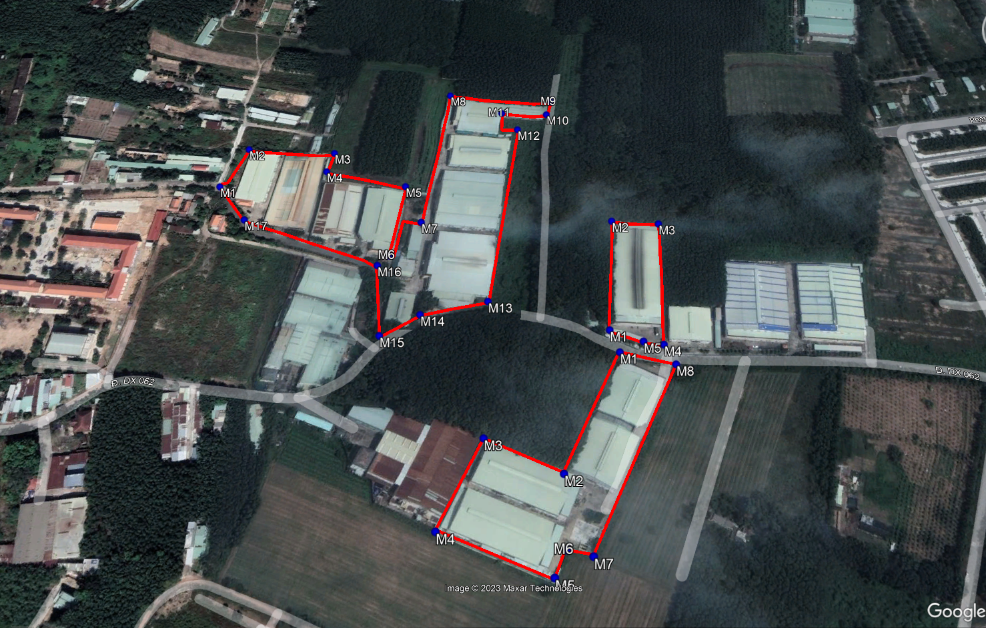
Khu B
Khu C
Khu A
Hình 1. 1. Vị trí Cụm nhà xưởng cho thuê Tân Thanh

Tọa độ các điểm mốc khu vực Dự án được trình bày như sau:
Bảng 1. 2. Tọa độ các điểm mốc
Điểm mốc | X (m) | Y (m)
Khu A
M1 | 1222943 | 681118
M2 | 1222991 | 681137
M3 | 1222985 | 681225
M4 | 1222964 | 681220
M5 | 1222950 | 681299
M6 | 1222873 | 681292
M7 | 1222911 | 681318
M8 | 1223064 | 681333
M9 | 1223056 | 681436
M10 | 1223038 | 681432
M11 | 1223042 | 681387
M12 | 1223019 | 681404
M13 | 1222828 | 681387
M14 | 1222812 | 681327
M15 | 1222789 | 681293
M16 | 1222862 | 681282
M17 | 1222906 | 681149
Khu B
M1 | 1222805 | 681497
M2 | 1222917 | 681498
M3 | 1222917 | 681542
M4 | 1222794 | 681543
M5 | 1222796 | 681527
Khu C
M1 | 1222784 | 681506
M2 | 1222671 | 681460
M3 | 1222698 | 681392
M4 | 1222618 | 681359
M5 | 1222587 | 681455
M6 | 1222609 | 681464
M7 | 1222605 | 681485
M8 | 1222775 | 681555

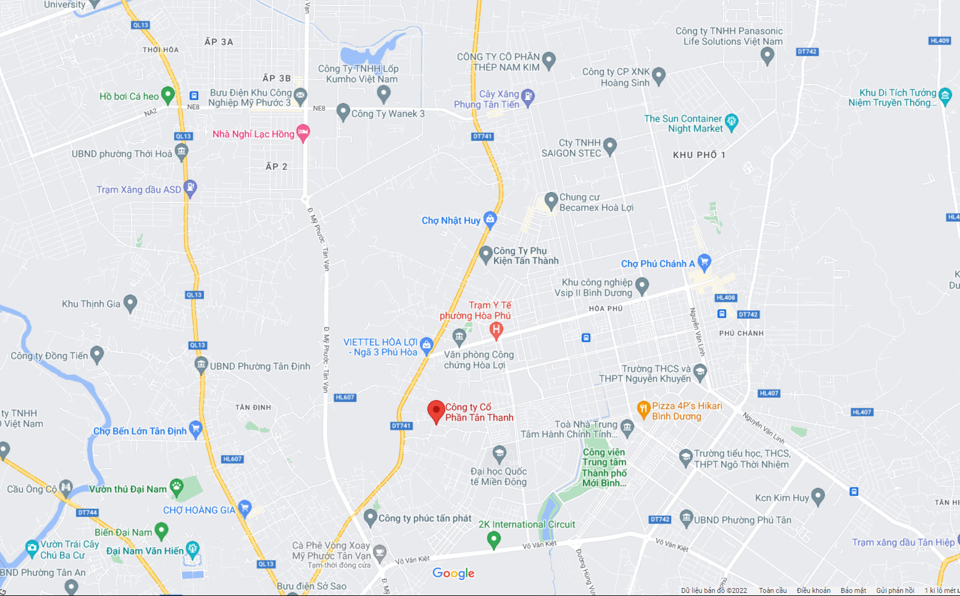
Cụm nhà xưởng cho thuê Tân Thanh
KCN VSIP 2-A
CCN Phú Chánh
KCN Kim Huy
KCN Mỹ Phước 3
KCN VSIP II
Hình 1. 2. Mối tương quan của Dự án với các đối tượng KT-XH

- Giấy phép xây dựng, các loại giấy phép có liên quan đến môi trường; các giấy phép môi trường dự án:
- Quyết định số 745/QĐ-STNMT ngày 29/06/2017 của Sở Tài nguyên và Môi trường về việc phê duyệt đề án bảo vệ môi trường cho dự án Cụm nhà xưởng cho thuê Tân Thanh, diện tích 74.759,6 m².
- Văn bản số 227/STNMT-CCBVMT ngày 16/01/2018 của Sở Tài nguyên và Môi trường Bình Dương về việc xác nhận hoàn thành các công trình bảo vệ môi trường theo đề án bảo vệ môi trường chi tiết của Công ty Cổ phần Tân Thanh.
Bảng 1. 3. Giấy tờ pháp lý từng khu
Khu | Giấy chứng nhận quyền sử dung đất/ Hợp đồng thuê đất | Giấy phép xây dựng | Giấy xác nhận/ Quyết định phê duyệt liên quan đến môi trường | Thực tế hiện nay
A | - Giấy chứng nhận quyền sử dụng đất số AB 722357 do UBND tỉnh Bình Dương cấp cho Công ty TNHH Tân Thanh (nay là Công ty Cổ phần Tân Thanh).  - Giấy chứng nhận quyền sử dụng đất số BA 163098 do UBND tỉnh Bình Dương cấp cho Công ty Cổ phần Tân Thanh.  - Giấy chứng nhận quyền sử dụng đất số BA 179044 do UBND tỉnh Bình Dương cấp cho Công ty Cổ phần Tân Thanh | - Giấy phép XD số 662/GPXD do Sở xây dựng cấp ngày 27/04/2010.  - Giấy phép XD số 86/GPXD do Sở xây dựng cấp ngày 17/01/2011.  - Giấy phép XD số 882/GPXD do Sở xây dựng cấp ngày 04/06/2010.  - Giấy phép XD số 1430/GPXD do Sở xây dựng cấp ngày 03/08/2017.  - Giấy phép XD số 1630/GPXD do Sở xây dựng cấp ngày 25/07/2008.  - Giấy phép XD số 1979/GPXD do Sở xây dựng cấp ngày 11/11/2010 | Giấy xác nhận số 341/GXN-TNMT ngày 12/03/2012 của UBND thị xã Bến Cát về việc xác nhận đăng ký Đề án báo vệ môi trường Cụm nhà xưởng và nhà kho cho thuê. | Không thay đổi
B | - Hợp đồng thuê quyền sử dụng đất giữa Công ty Cổ phần Tân Thanh và bà Đặng Thị Mười ký ngày 17/06/1014  - Hợp đồng thuê quyền sử dụng đất giữa Công ty Cổ phần Tân Thanh và ông Lê Thanh Tâm ký ngày 31/07/2011 | - Giấy phép XD số 162/GPXD do Sở xây dựng cấp ngày 24/01/2013.  - Giấy phép XD số 2274/GPXD-SXD do Sở xây dựng cấp ngày 05/12/2013.  - Giấy phép XD số 1294/GPXD-SXD do Sở xây dựng cấp ngày 07/07/2014. | Quyết định số 984/QĐ-STNMT ngày 14/09/2016 của Sở Tài nguyên và Môi trường về việc phê duyệt Đề án bảo vệ môi trường chi tiết “Nhà xưởng cho thuê, diện tích 20.049,5 m²” của Công ty Cổ phần Tân Thanh. | Hiện nay hợp đồng thuê đất giữa Công ty Cổ phần Tân Thanh và ông Lê Thanh Tâm đã hết hạn vào thời điểm 08/12/2022 (diện tích thuê 13.716,6 m²). Do đó Công ty Cổ phần Tân Thanh tiến hành hoàn trả lại đất và tài sản gắn liền với đất, không gia hạn hợp đồng thuê (thuộc GPXD số 162/GPXD ngày 24/01/2013 và GPXD số 2274/GPXD-SXD ngày 05/12/2013)
C | - Giấy chứng nhận quyền sử dụng đất số BL 605833 do UBND thành phố Thủ Dầu Một cấp cho ông Nguyễn Văn Thiền.  - Hợp đồng thuê quyền sử dụng đất giữa Công ty Cổ phần Tân Thanh và ông Nguyễn Văn Thiền ký ngày 30/12/2014 |  | Thông báo số 96/TB-UBND ngày 13/02/2015 của UBND thành phố Thủ Dầu Một về việc thông báo chấp nhận đăng ký kế hoạch bảo vệ môi trường Xây dựng nhà xưởng cho thuê. | Không thay đổi

- Quy mô của cơ sở (phân loại theo tiêu chí quy định của pháp luật về đầu tư công):
Dự án có quy mô Cụm nhà xưởng cho thuê với tổng diện tích hiện nay là 61.043 m². Tổng vốn đầu tư 95.000.000.000 đồng (Bằng chữ: Chín mươi lăm tỷ đồng). Dự án nhóm B căn cứ khoản 4, điều 9, Luật đầu tư công số 39/2019/QH14 thông qua ngày 13/6/2019.
- Tiến độ thực hiện và hoàn thành các hạng mục công trình
- Hoàn thành các hạng mục công trình của: 2007-2016;
- Hoàn thành hồ sơ môi trường: được cấp Quyết định phê duyệt Đề án bảo vệ môi trường chi tiết cho dự án mô Cụm nhà xưởng cho thuê Tân Thanh, diện tích 74.759,6 m² ngày 29 tháng 07 năm 2017;
- Hoàn thành công trình bảo vệ môi trường: được cấp Giấy xác nhận hoàn thành công trình bảo vệ môi trường ngày 16 tháng 01 năm 2018.
  - Công suất, công nghệ, sản phẩm
    - Công suất dự án
- Mục tiêu của dự án: Cụm nhà xưởng cho thuê Tân Thanh
- Quy mô tổng diện tích: 61.043 m². Gồm 3 khu:
- Khu A với tổng diện tích 39.856,1 m² đã đi vào hoạt động từ năm 2007.
- Khu B với tổng diện tích 20.049,5 m² đã đi vào hoạt động từ năm 2013. Đến nay hết hạn hợp đồng thuê đất và Công ty Cổ phần Tân Thanh không tiếp tục gia hạn do đó diện tích thay đổi còn 6.332,9 m².
- Khu C với tổng diện tích 14.854 m² đã đi vào hoạt động từ năm 2016.
    - Cơ cấu sử dụng đất
Hiện nay, Cụm nhà xưởng cho thuê Tân Thanh có tổng diện tích 61.043 m². Cơ cấu sử dụng đất như sau:
Bảng 1. 4. Cơ cấu sử dụng đất
STT | Loại đất | Diện tích (m²) | Tỷ lệ (%)
1 | Đất xây dựng nhà xưởng và văn phòng cho thuê | 31.407,2 | 51,45
2 | Đất văn phòng Công ty | 244,8 | 0,40
3 | Nhà ăn | 306,9 | 0,50
4 | Đất xây dựng HTXL nước thải | 40 | 0,07
5 | Đất cây xanh | 12.571,1 | 20,59
6 | Đất giao thông, sân bãi | 16.473 | 26,99
Tổng cộng |  | 61.043 | 100,00
Nguồn: Công ty Cổ phần Tân Thanh,2023
- Ngành nghề thu hút đầu tư vào Cụm nhà xưởng cho thuê Tân Thanh
Ngành nghề thu hút tại Cụm nhà xưởng cho thuê Tân Thanh hiện nay theo Đề án Bảo vệ môi trường chi tiết được phê duyệt tại quyết định số 745/QĐ-STNMT (29/06/2017).
Bảng 1. 5. Danh sách ngành nghề thu hút đầu tư trong Cụm nhà xưởng cho thuê Tân Thanh
STT | Tên ngành
1 | Dệt (không nhuộm)
2 | Sản xuất hàng dệt khác
3 | Sản xuất giày, dép
4 | Sản xuất giấy và sản phẩm từ giấy
5 | Sản xuất bao bì bằng giấy, bìa
6 | Sản xuất sản phẩm từ plastic
7 | Sản xuất mút
8 | Sản xuất, gia công chế tạo khuôn mẫu, linh kiện khuôn mẫu ngũ kim (không có công đoạn xi mạ)
9 | Gia công, lắp ráp linh kiện điện tử, chi tiết máy móc thiết bị (không có công đoạn xi mạ)
10 | Sản xuất máy móc, thiết bị chưa được phân vào đâu
11 | Sản xuất đồ chơi
12 | Xưởng cho thuê làm kho chứa hàng (không chứa thuốc nổ, không chứa hóa)
Nguồn: Công ty Cổ phần Tân Thanh, 2023
Hiện nay, Cụm nhà xưởng cho thuê Tân Thanh có 12 cơ sở đang hoạt động sản xuất kinh doanh, thương mại, dịch vụ. Tỷ lệ thuê xưởng khoảng 75% trên tổng số lượng nhà xưởng cho thuê.
Tỉ lệ đã đấu nối nước thải vào hệ thống thu gom, xử lý nước thải của Cụm nhà xưởng cho thuê Tân Thanh là 100% theo đúng quy định. Trong đó, ngành nghề các doanh nghiệp đầu tư vào Cụm nhà xưởng cho thuê Tân Thanh như sau:

Bảng 1. 6. Danh sách các công ty đầu tư, hoạt động tại Cụm nhà xưởng cho thuê Tân Thanh
STT | Tên doanh nghiệp | Ngành nghề | Mã số xưởng | Diện tích (m²) | Ghi chú
Khu A
1 | Công ty TNHH MTV Mút Hoa Từ Việt Nam | Sản xuất mút | 1 | 1.624
2 | Công ty TNHH MTV Thiết bị ngành giày Đằng Quán | Sản xuất thiết bị ngành giày | 2 | 2.818
3 | Xưởng trống |  | 3 | 2.073 | Trước đây do Công ty Nội Thất Hoa Từ thuê, hiện ngưng hoạt động và trả lại nhà xưởng
4 | Công ty TNHH Jiang Chen Việt Nam | Sản xuất các sản phẩm từ plastic | 4 | 1023
5 | Công ty TNHH bao bì Hùng Tín | Sản xuất các loại bao bì | 6 | 2.045
6 | Công ty TNHH Đồng Đức | Sản xuất, gia công ngành giày | 5+8 | 656 + 1.834
7 | Công ty TNHH MTV bao bì Quán Nhất | Sản xuất các loại bao bì | 7+7a | 1.620+765
8 | Công ty TNHH MTV dệt tem Tân Dư Lợi | Tem nhãn dệt | 8a | 1.834
9 | Công ty TNHH Vũ Giang | Sản xuất gia công đế EVA | 9 | 1.814
Khu B
1 | Công ty TNHH Bảo Xương | Sản xuất đế lót giày | 12 | 3.998
Khu C
1 | Công ty TNHH MTV Jie Cai Enterprise | Sản xuất EVA | 4 | 2.695
2 | Công ty TNHH MTV Giày Hoa Quốc | Sản xuất đế lót giày | 3 | 2.695
3 | Công ty TNHH Xie Xin | Sản xuất, gia công chế tạo khuôn mẫu | 1+2 | 3.778

Các ngành nghề thu hút đầu tư Cụm nhà xưởng cho thuê Tân Thanh hiện nay hoàn toàn là các ngành nghề sản xuất thông thường, không gây ô nhiễm môi trường, phù hợp với hạ tầng của Cụm nhà xưởng cho thuê Tân Thanh. Việc bố trí, phân khu các nhà máy theo quy hoạch phân khu chức năng, như sau:
- Khu A: dệt, may mặc (không nhuộm); sản xuất, gia công giày, nguyên phụ liệu ngành giày; sản xuất giấy và sản phẩm từ giấy; sản xuất các sản phẩm từ plastic; sản xuất chỉ, sợi nhân tạo, sợi tổng hợp các loại; sản xuất máy móc phân vào đâu; sản xuất mút; sản xuất tem; sản xuất đồ chơi.
- Khu B: sản xuất, gia công giày, nguyên phụ liệu ngành giày; dệt, may mặc (không nhuộm); sản xuất giấy và sản phẩm từ giấy; sản xuất bao bì.
- Khu C: sản xuất, gia công giày, nguyên phụ liệu ngành giày; sản xuất hạt nhựa, hạt EVA; sản xuất, gia công chế tạo khuôn mẫu, linh kiện khuôn mẫu ngũ kim.
Một số Công ty tại Cụm nhà xưởng cho thuê Tân Thanh
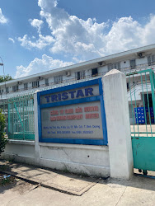 | 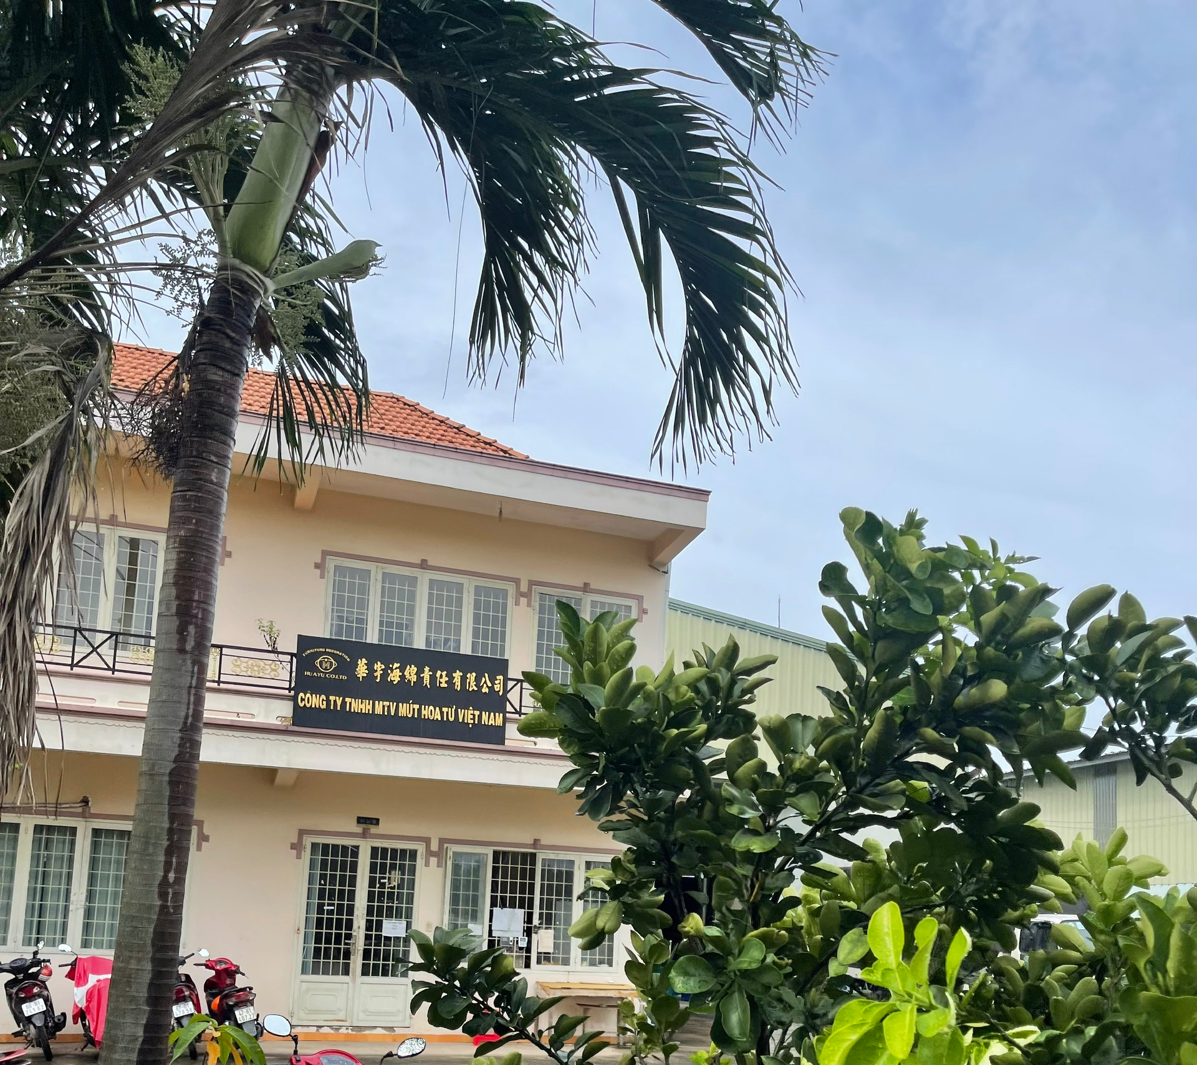
Công ty TNHH Bảo Xương | Công ty TNHH MTV Mút Hoa Từ Việt Nam
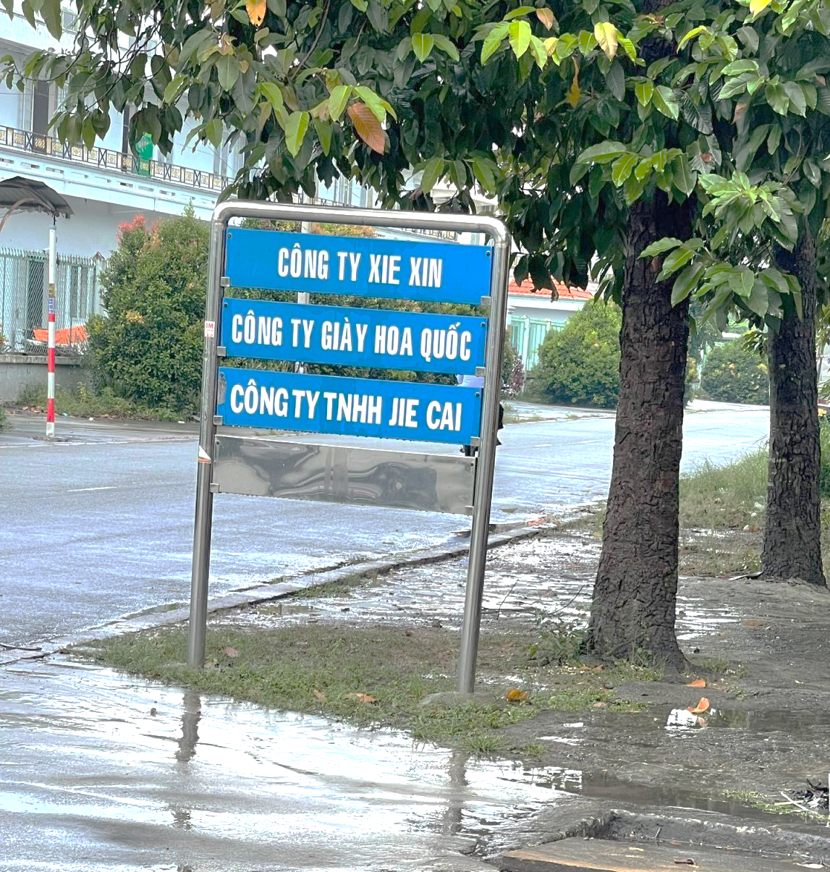 | 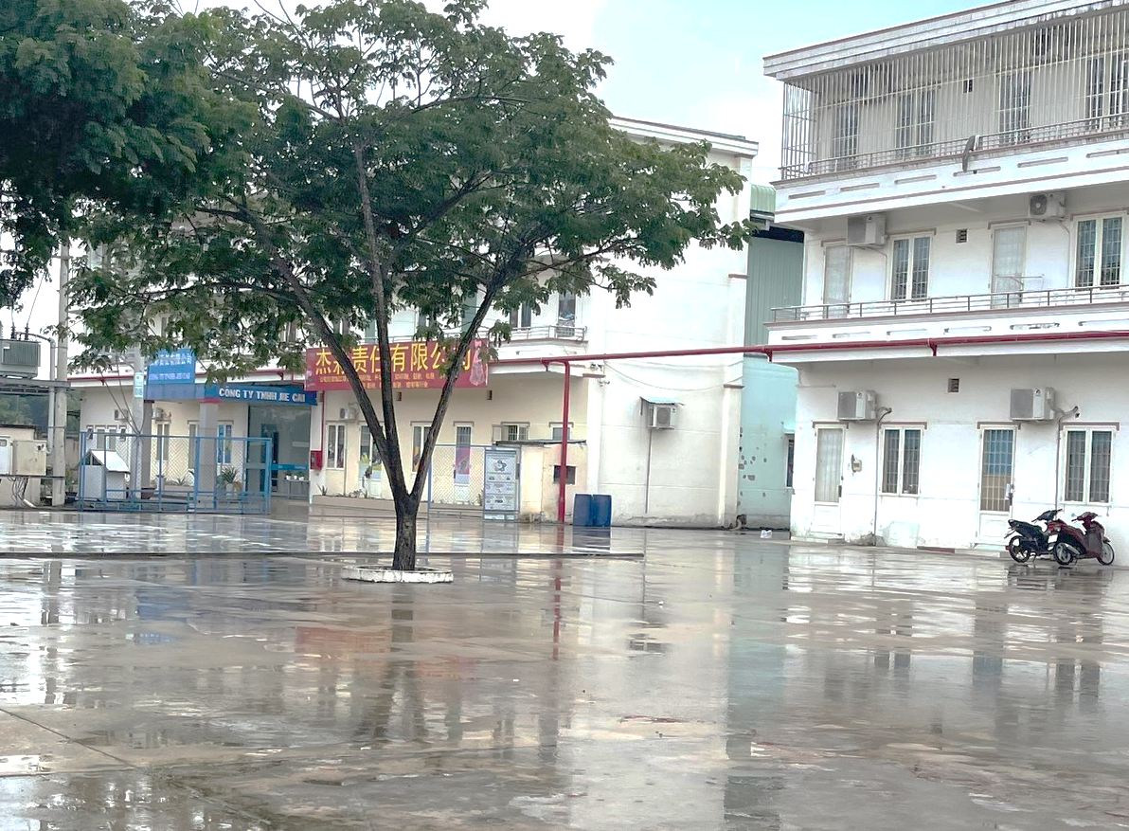
Khu C có 03 công ty thuê xưởng

1.4. Nguyên liệu, nhiên liệu, vật liệu, phế liệu (loại phế liệu, mã HS, khối lượng phế liệu dự kiến nhập khẩu), điện năng, hóa chất sử dụng, nguồn cung cấp điện, nước của cơ sở.

1.4.1. Nguyên liệu, hóa chất sử dụng
Nhu cầu sử dụng hóa chất của Cụm nhà xưởng cho thuê chủ yếu từ nhu cầu hóa chất của trạm XLNT tập trung. Căn cứ định mức sử dụng, nhu cầu hóa chất của trạm XLNT như sau:
Bảng 1. 7. Nhu cầu sử dụng hóa chất của trạm XLNT tập trung
STT | Hóa chất | Đơn vị |  | Số lượng | Ghi chú | Mục đích
1 | Javen | tấn/năm |  | 0,15 | khoảng 5 g/m³ nước thải | Khử trùng
Nguồn: Công ty Cổ phần Tân Thanh, 2023.

1.4.2. Nhu cầu sử dụng điện, nước
a. Nhu cầu sử dụng điện
Cụm nhà xưởng cho thuê Tân Thanh sử dụng nguồn điện từ Công ty Điện Lực Bình Dương phụ như sau:
- Điện sử dụng cho HTXL nước thải tập trung: 300 kWh/tháng
- Tổng lượng điện cho các doanh nghiệp thuê xưởng: 120.000 kWh/tháng
b. Nhu cầu sử dụng nước
Nguồn nước cấp cho Cụm nhà xưởng cho thuê Tân Thanh từ nguồn nước thủy cục của Công ty Cổ phần Nước - Môi trường Bình Dương.
Theo hiện trạng sử dụng nước hiện nay và số liệu ước tính của các Công ty thành viên đã đăng ký với ban quản lý Cụm nhà xưởng cho thuê dựa trên hồ sơ môi trường, nhu cầu sử dụng nước của Cụm phát sinh từ 12 doanh nghiệp đang hoạt động, từ văn phòng lý Cụm, từ hoạt động tưới cây và rửa đường khoảng 90,91 m³/ngày. Chi tiết nhu cầu sử dụng nước tại Cụm nhà xưởng cho thuê Tân Thanh như sau:

Bảng 1. 8. Nhu cầu sử dụng nước tại Cụm nhà xưởng cho thuê Tân Thanh
STT | Hạng mục | Quy mô | Nhu cầu sử dụng nước thực tế  (m³/ngày.đêm)
1 | Văn phòng quản lý và nhà máy XLNT | 10 người | 4,5
2 | Công ty thành viên trong Cụm nhà xưởng cho thuê | 12 công ty | 40,47
3 | Nước cấp tưới cây | 12.571,1 m² | 37,7
4 | Nước cấp rửa đường | 16.473 m² | 8,24
 | Tổng cộng | - | 90,91
Nguồn: Công ty Cổ phần Tân Thanh, 2023
Ngoài ra, trong quá trình hoạt động của dự án nhu cầu sử dụng nước cho hoạt động phòng cháy chữa cháy như sau:
Theo TCVN 2622:1995 Phòng cháy, chống cháy cho nhà và công trình – Yêu cầu thiết kế thì lưu lượng cấp nước chữa cháy là 50 L/s cho 1 đám cháy cố định trong 3 giờ, số lượng đám cháy xảy ra đồng thời một lúc là 1 đám cháy, Lượng nước cần dự trữ để chữa cháy trong 3h là: Q = 50 x 3,6 x 3 = 540 m³.
Bảng 1. 9. Nhu cầu sử dụng nước thực tế hiện nay của các doanh nghiệp trong Cụm nhà xưởng cho thuê Tân Thanh
STT | Tên công ty | Nhu cầu sử dụng nước (m³/ngày.đêm)
1 | Công ty TNHH MTV Mút Hoa Từ Việt Nam | 0,36
2 | Công ty TNHH MTV Thiết bị ngành giày Đằng Quán | 3,83
3 | Công ty TNHH Jiang Chen Việt Nam | 2,12
4 | Công ty TNHH bao bì Hùng Tín | 0,81
5 | Công ty TNHH Đồng Đức | 3,06
6 | Công ty TNHH MTV bao bì Quán Nhất | 1,63
7 | Công ty TNHH MTV dệt tem Tân Dư Lợi | 0,63
8 | Công ty TNHH Vũ Giang | 4,47
9 | Công ty TNHH Bảo Xương | 14,8
10 | Công ty TNHH MTV Jie Cai Enterprise | 0,9
11 | Công ty TNHH MTV Giày Hoa Quốc | 2,93
12 | Công ty TNHH Xie Xin | 4,95
Tổng |  | 40,47
Nguồn: Công ty Cổ phần Tân Thanh, 2023

1.5. Đối với cơ sở có sử dụng phế liệu nhập khẩu từ nước ngoài làm nguyên liệu sản xuất phải nêu rõ: điều kiện kho, bãi lưu giữ phế liệu nhập khẩu; hệ thống thiết bị tái chế; phương án xử lý tạp chất; phương án tái xuất phế liệu
(chỉ yêu cầu đối với cơ sở có sử dụng phế liệu nhập khẩu từ nước ngoài làm nguyên liệu sản xuất theo Phụ lục X, Nghị định số 08/2022/NĐ-CP ngày 10 tháng 01 năm 2022 của Chính phủ quy định chi tiết một số điều của Luật bảo vệ môi trường, không thuộc phạm vi của cơ sở do đó báo cáo không thực hiện phần này)

1.6. Các thông tin khác liên quan đến cơ sở
Hiện nay, các hạng mục công trình phụ trợ: đường giao thông, hệ thống thông tin liên lạc, hệ thống cấp điện, hệ thống cấp nước,... đã được xây dựng, lắp đặt hoàn thiện cho toàn bộ.
    - Hệ thống giao thông
Công ty Cổ phần Tân Thanh đã đầu tư xây dựng đường giao thông nội bộ hoàn chỉnh và kết nối với đường ĐT 741 nhằm tạo điều kiện thuận lợi cho việc di chuyển của công nhân viên và hàng hóa của các doanh nghiệp ra vào các khu nhà xưởng cho thuê của Công ty.
Hệ thống giao thông nội bộ của từng khu nhà xưởng được thiết kế liên hệ bên trong khu. Toàn bộ đường được bê tông hóa thuận tiện cho các doanh nghiệp đầu tư có thể dễ dàng lưu thông trong Khu và bên ngoài.
Trục đường ĐX 061 nối liền với tuyến đường ĐT 741 và trục đường ĐX 062 nối liền đường Lê Lai tiếp giáp với khu liên hợp dịch vụ đô thị.
    - Hệ thống thông tin liên lạc
Hạ tầng thông tin liên lạc của Khu với đầy đủ các dịch vụ viễn thông hiện nay như internet, cáp quang, điện thoại cố định, được kết nối với hệ thống thông tin liên lạc của tỉnh.
    - Hệ thống cấp, phân phối điện
Nguồn cung cấp điện cho toàn Cụm nhà xưởng cho thuê của Công ty Cổ phần Tân Thanh là nguồn điện lưới quốc gia qua đường trung thế, trạm biến áp cấp cho Khu phục vụ cho các hoạt động sinh hoạt, sản xuất của các doanh nghiệp trong Cụm nhà xưởng cho thuê.
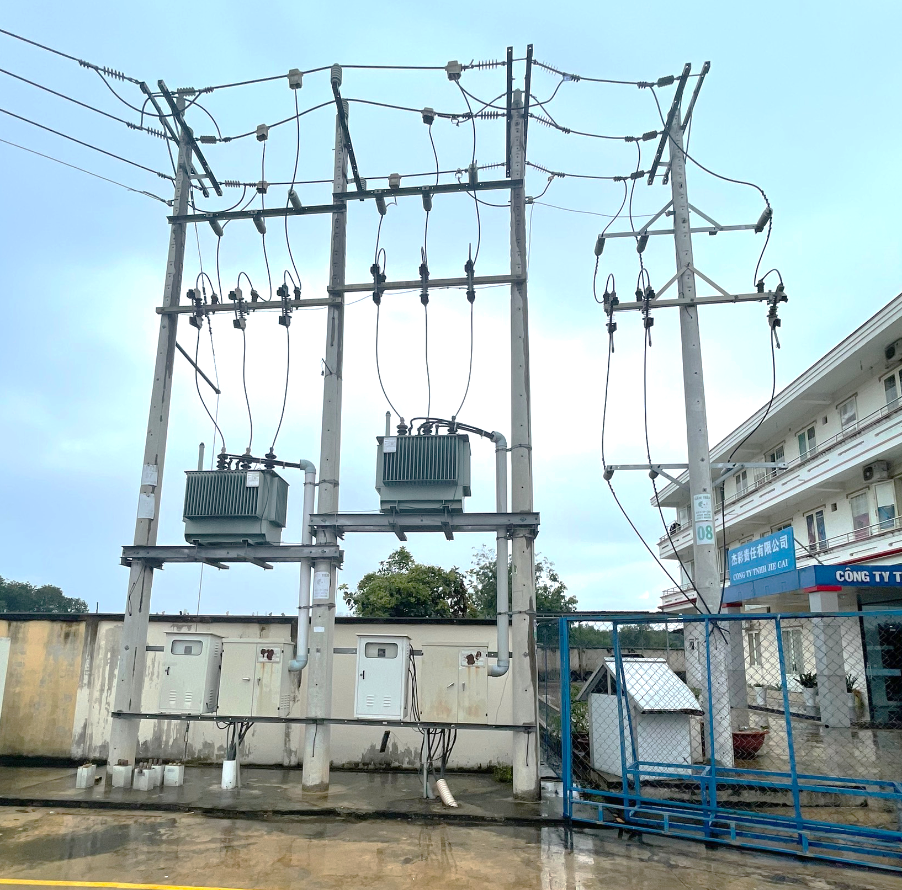
Hình 1. 3. Trạm biến áp
    - Hệ thống cấp nước
Nguồn nước cấp cho hoạt động sinh hoạt, sản xuất cho Cụm nhà xưởng cho thuê của Công ty Cổ phần Tân Thanh lấy từ nguồn nước thủy cục của Công ty Cổ phần Nước - Môi trường Bình Dương:
- Nguồn cấp nước lấy từ đường ống cấp nước HDPE $∅$114 mm hướng từ thành phố mới Bình Dương vào đường ĐX 062.
- Hệ thống mạng lưới đường ống cấp nước chính bằng các đường ống nhựa HDPE có đường kính $∅$90mm và các ống chuyển tải đến các nhà xưởng bằng HDPE $∅$60mm.
- Hệ thống chữa cháy sử dụng các trụ cứu hỏa D100 mm(dùng họng đôi), gắn trên tuyến ống cấp nước chính, bố trí các trụ cứu hỏa ở các trục đường chính và gần các ngã 3 hoặc ngã 4 cần thiết và thuận tiện cho việc lấy nước chữa cháy, khoảng cách giữa trụ cứu hỏa từ (80-150)m.

1.6.5. Cây xanh
Tổng diện tích cây xanh: 12.571,1 m² (20,59 %)
- Cây xanh trong cụm nhà xưởng cho thuê sử dụng gồm các loại cây như: cây me tây, cây ngâu, cây hồng lộc,… Bố trí dọc các nhà xưởng và trong khuôn viên mỗi Công ty thuê.
- Dãy cây xanh cách ly giữa Cụm nhà xưởng và nhà dân xung quanh là cây cao su.
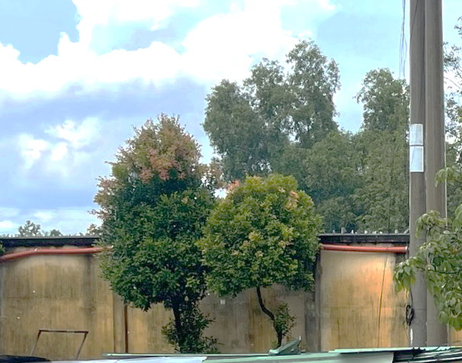 | 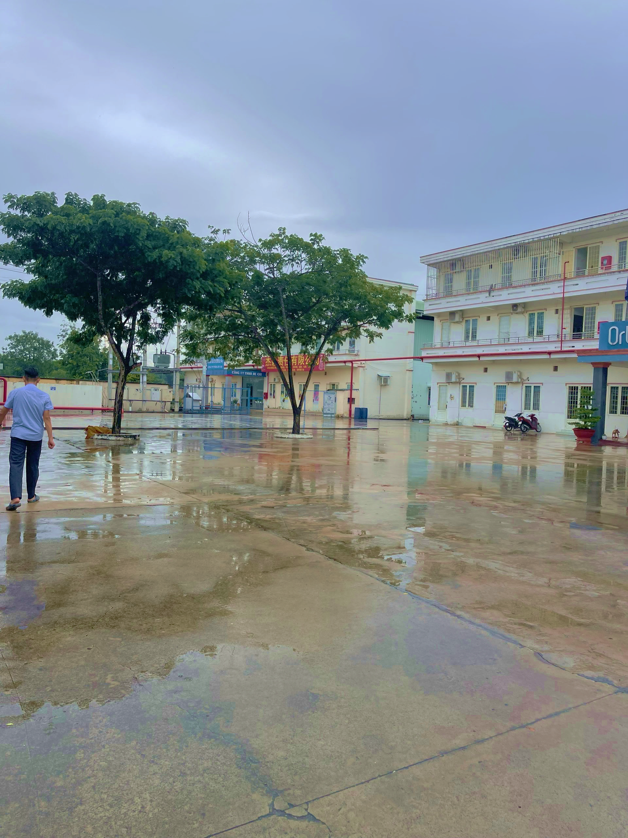
Hình 1. 4. Các loại cây xanh trong khuôn viên nhà xưởng
    - Hệ thống thu gom, xử lý nước thải và thoát nước mưa
Cụm nhà xưởng cho thuê Tân Thanh của Công ty Cổ phần Tân Thanh đã đầu tư xây dựng hoàn chỉnh hệ thống thu gom nước thải và hệ thống nước mưa riêng biệt trong nội bộ.
- Hệ thống thu gom, xử lý nước thải
- Nước thải từ các doanh nghiệp hầu hết chỉ phát sinh nước thải sinh hoạt xử lý sơ bộ qua bể tự hoại 3 ngăn sau đó dẫn về hố ga để đấu nối với hệ thống thu gom nước thải tập trung của Cụm nhà xưởng. Đối với một số doanh nghiệp có phát sinh thêm nước giải nhiệt sẽ xử lý xơ bộ bằng bể tách mỡ trước khi đấu nối với hệ thống thu gom nước thải tập trung của Cụm nhà xưởng cho thuê.
- Hệ thống xử lý nước thải tập trung nhằm xử lý đạt Quy chuẩn kỹ thuật môi trường QCVN 40:2011/BTNMT (cột A) kq=0,9, kf=1,1 sau đó chảy ra hệ thống cống hộp BxH_{tb} = 600x800mm nội bộ thoát ra hệ thống thoát nước đường ĐX062 đường ĐX061 đường ĐT741 suối Cầu Định sông Thị Tính. Nước thải phát sinh hiện tại của Cụm nhà xưởng cho thuê bao gồm nước thải sinh hoạt và nước thải sản xuất (bao gồm nước thải rửa đế giày, nước thải từ HTXL khí thải lò hơi), thành phần của các loại nước thải này là SS, BOD₅, COD, Coliform.
Tổng lưu lượng nước thải phát sinh của các doanh nghiệp thuê nhà xưởng đang hoạt động và văn phòng quản lý khoảng 36,88 m³/ngày. Công ty đã xây dựng HTXL nước thải công suất 80 m³/ngày.đêm đặt tại khu C với công nghệ xử lý vi sinh.
- Hệ thống cống thoát nước mưa
- Hệ thống thoát nước mưa được thiết kế bằng cống tròn, BTCT D300mm thu gom nội bộ được tách riêng với hệ thống thoát nước thải công nghiệp và sinh hoạt, chế độ tự chảy. Công ty đã lắp đặt các tuyến cống thu gom nước mưa nội bộ, nước mưa được bố trí dọc theo các trục đường thu gom về hệ thống thoát nước đường ĐX062 và ĐX061 với cống BTCT D1000mm. Các tuyến thoát nước mưa đã được xây dựng hoàn chỉnh bảo đảm thoát nước tốt và thường xuyên thực hiện công tác quản lý, bảo quản và cải tạo, nạo vét, sửa chữa các tuyến cống thoát nước.
- Nước mưa được thu từ các miệng thu (hố ga) chảy vào cống và đổ ra suối, khoảng cách cách miệng thu là 35 - 40m.
- Nguồn tiếp nhận: nước mưa của Cụm nhà xưởng cho thuê hệ thống thoát nước đường ĐX062 đường ĐX061 đường ĐT741 suối Cầu Định sông Thị Tính;
(Bản vẽ mặt bằng tổng thể thoát nước mưa của dự án được đính kèm ở Phụ lục).
    - Công nghệ sản xuất
Chủ đầu tư là Công ty Cổ phần Tân Thanh đã đầu tư, xây dựng Cụm nhà xưởng cho thuê hoàn chỉnh về mặt cơ sở hạ tầng như giao thông, liên lạc, hệ thống cấp nước, thoát nước, hệ thống cấp điện. Sau đó, mời gọi các doanh nghiệp trong và ngoài nước vào đầu tư với các chế độ ưu đãi hợp lý. Hoạt động chính của Công ty là cho thuê nhà xưởng, không có hoạt động sản xuất.
Mỗi doanh nghiệp khi đầu tư kinh doanh vào Cụm nhà xưởng cho thuê của Công ty Cổ phần Tân Thanh thì sẽ chủ động lập các hồ sơ môi trường phù hợp với ngành nghề sản xuất kinh doanh của Công ty để nộp lên cơ quan có chức năng quản lý (như Sở TNMT Bình Dương, Phòng TNMT thị xã Bến Cát, Phòng TNMT thành phố Thủ Dầu Một) để được xét duyệt, thẩm định hồ sơ.
- Trách nhiệm của Công ty Cổ phần Tân Thanh:
- Cung cấp hạ tầng đầy đủ cho doanh nghiệp thuê nhà xưởng trong khu theo đúng thoả thuận
- Chịu trách nhiệm thu gom toàn bộ nước thải sinh hoạt phát sinh, xử lý đảm bảo đạt QCVN 40:2011/BTNMT cột A kq=0,9; kf=1,1 trước khi thải ra nguồn tiếp nhận.
- Chịu trách nhiệm cung cấp nước sạch từ bể chứa của Công ty tới từng doanh nghiệp thuê trong khu.
- Trách nhiệm của các đơn vị thuê nhà xưởng
- Nước thải nhà ăn nếu có phát sinh từ các đơn vị thuê xưởng, các đơn vị thuê xưởng phải có trách nhiệm bố trí bể tách mỡ, đường ống dẫn ra hệ thống thu gom nước thải sinh hoạt trước xử lý của đơn vị cho thuê xưởng để đơn vị cho thuê xưởng xử lý đạt tiêu chuẩn trước khi dẫn vào hệ thống thu gom nước thải của Công ty Cổ phần Tân Thanh.
- Các đơn vị thuê xưởng phải tự thu gom, xử lý nước thải sản xuất nếu có phát sinh. Nước thải sản xuất sau xử lý của các đơn vị này phải đảm bảo đạt tiêu chuẩn tiếp nhận của Công ty Cổ phần Tân Thanh, tự chịu trách nhiệm về chất lượng nước thải sản xuất. Không xả nước thải dưới bất kỳ hình thức nào vào hệ thống thu gom thoát nước mưa, nước thải sinh hoạt của dự án.
- Chịu trách nhiệm thực hiện thu gom, xử lý khí thải và chất thải rắn thông thường, chất thải nguy hại phát sinh của dự án theo đúng quy định của pháp luật.
- Thực hiện đầy đủ các quy định của pháp luật trong đó có việc thực hiện các thủ tục về môi trường trước khi đưa dự án vào hoạt động theo đúng quy định.
- Trả phí thu gom, xử lý nước thải sinh hoạt và đấu nối toàn bộ nước thải sinh hoạt vào hệ thống XLNT sinh hoạt tập trung của Công ty Cổ phần Tân Thanh theo đúng thỏa thuận giữa hai bên.

Chương II. SỰ PHÙ HỢP CỦA CƠ SỞ VỚI QUY HOẠCH, KHẢ NĂNG CHỊU TẢI CỦA MÔI TRƯỜNG

2.1. Sự phù hợp của cơ sở với quy hoạch bảo vệ môi trường quốc gia, quy hoạch tỉnh, phân vùng môi trường
Dự án Cụm nhà xưởng cho thuê Tân Thanh phường Hoà Lợi, Thị xã Bến Cát, Bình Dương và phường Định Hoà, Thành phố Thủ Dầu Một, Bình Dương. Với mục đích xây dựng cơ sở hạ tầng kỹ thuật của cụm nhà xưởng cho thuê, tổ chức các hệ thống kỹ thuật hạ tầng như giao thông, cấp nước, cấp điện và các hạng mục phụ trợ.
Thu hút đầu tư trong và ngoài nước thuê xưởng, tạo ra các sản phẩm chất lượng cao, đáp ứng nhu cầu trong nước và xuất khẩu, đồng thời đảm bảo điều kiện bảo vệ cảnh quan môi trường.
Chủ đầu tư Cụm nhà xưởng cho thuê Tân Thanh là Công ty Cổ phần Tân Thanh, có chứng nhận đăng ký kinh doanh công ty cổ phần số 3700605969, đăng ký thay đổi lần thứ 9 ngày 28/05/2021 của Sở kế hoạch và đầu tư tỉnh Bình Dương và Chủ trương số 1642/UBND-KTTH ngày 27/05/2014 của Ủy ban nhân dân tỉnh Bình Dương về việc đầu tư mở rộng diện tích của Công ty TNHH Tân Thanh (nay là Công ty Cổ phần Tân Thanh).
Cụm nhà xưởng cho thuê Tân Thanh được Sở TNMT tỉnh Bình Dương phê duyệt đề án bảo vệ môi trường chi tiết theo Quyết định số 745/QĐ-UB ngày 29/06/2017.
Năm 2018, Cụm nhà xưởng cho thuê Tân Thanh được Sở Tài nguyên và Môi trường tỉnh Bình Dương xác nhận hoàn thành công trình xử lý nước thải công suất 80 m³/ngđ đặt tại khu C qua văn bản số 227/STNMT-CCBVMT ngày 16/01/2018.
Hiện nay, Cụm nhà xưởng cho thuê Tân Thanh có tổng diện tích 61.043 m². Toàn bộ nhà xưởng đã được thuê khoảng 75 % với tổng số 12 Công ty đang hoạt động sản xuất, kinh doanh.
Cụm nhà xưởng cho thuê Tân Thanh phù hợp theo quyết định số 58/2008/QĐ-UBND tỉnh Bình Dương ngày 16/10/2008 về việc quy định bố trí các ngành nghề sản xuất công nghiệp trên địa bàn tỉnh Bình Dương.
Cơ sở đầu tư phù hợp với các văn bản pháp lý sau về quy hoạch bảo vệ môi trường:
- Luật Bảo vệ môi trường số 72/2020/QH14 ngày 17 tháng 11 năm 2020 có hiệu lực từ ngày 01/01/2022;
- Nghị định số 08/2022/NĐ-CP ngày 10 tháng 01 năm 2022 Quy định một số điều của Luật Bảo vệ môi trường;
- Luật Quy hoạch số 21/2017/QH14 ngày 14 tháng 01 năm 2017, có hiệu lực từ ngày 24 tháng 01 năm 2017;
- Theo Quyết định 274/QĐ-TTg của Thủ tướng chính phủ ban hành ngày 18/02/2020 về việc Phê duyệt nhiệm vụ lập quy hoạch bảo vệ môi trường thời kỳ 2021 - 2030, tầm nhìn đến năm 2050 thì mục tiêu lập quy hoạch BVMT quốc gia thì mục tiêu quy hoạch bảo vệ môi trường quốc gia:
+ Về mục tiêu tổng quát và tầm nhìn: phải xác định được các mục tiêu cơ bản, có tính chất chủ đạo, xuyên suốt nhằm sử dụng hợp lý tài nguyên, kiểm soát nguồn ô nhiễm, quản lý chất thải, quản lý chất lượng môi trường, bảo tồn thiên nhiên và đa dạng sinh học, chủ động ứng phó với biến đổi khí hậu, hình thành các điều kiện cơ bản cho nền kinh tế xanh, ít chất thải, cacbon thấp và phát triển bền vững đất nước.
+ Về mục tiêu cụ thể: định lượng được các mục tiêu cụ thể về xác lập vùng bảo vệ nghiêm ngặt và vùng hạn chế phát thải; thiết lập các khu bảo vệ, bảo tồn thiên nhiên và đa dạng sinh học; hình thành các khu quản lý chất thải rắn, nguy hại tập trung; thiết lập mạng lưới quan trắc và cảnh báo về chất lượng môi trường trên phạm vi cả nước cho giai đoạn 2021 - 2030 và tầm nhìn 2050.
- Theo Quyết định số 832/QĐ-UBND ngày 05/04/2022 của Ủy Ban nhân dân tỉnh Bình Dương về việc phê duyệt Quy hoạch sử dụng đất năm 2022 của thành phố Thủ Dầu Một.
- Theo Quyết định số 827/QĐ-UBND ngày 05/04/2022 của Ủy Ban nhân dân tỉnh Bình Dương về việc phê duyệt Quy hoạch sử dụng đất năm 2022 của thị xã Bến Cát.
Do đó, Cụm nhà xưởng cho thuê Tân Thanh không thuộc vùng bảo vệ nghiêm ngặt và vùng hạn chế phát thải nên việc cơ sở sản xuất là phù hợp với quy hoạch Bảo vệ môi trường quốc gia.
Khu đất Cụm nhà xưởng cho thuê Tân Thanh thuộc phường Hoà Lợi, Thị xã Bến Cát, Bình Dương và phường Định Hoà, Thành phố Thủ Dầu Một, Bình Dương, nơi có vị trí giao thông thuận lợi cho hoạt động vận chuyển và mua bán hàng hóa đáp ứng nhu cầu của người dân khu vực và phù hợp với quy hoạch sử dụng đất của tỉnh Bình Dương.
Như vậy, vị trí đầu tư dự án của Công ty là hoàn toàn phù hợp với các quy hoạch sử dụng đất, với chủ trương phát triển kinh tế - xã hội trên địa bàn.

2.2. Sự phù hợp của cơ sở đối với khả năng chịu tải của môi trường
Trong quá trình hoạt động của Cụm nhà xưởng cho thuê Tân Thanh, tổng nhu cầu cấp nước hiện nay trong Cụm nhà xưởng cho thuê Tân Thanh khoảng 90,91 m³/ngày (theo thống kê nhu cầu sử dụng nước của các Công ty). Trong đó, lưu lượng nước thải phát sinh là 36,88 m³/ngày, do phần lớn lượng nước sử dụng cho mục đích sinh hoạt, công đoạn làm mát, rửa đường và tưới cây. Nước thải được thu gom toàn bộ về hệ thống xử lý nước thải tập trung của Công ty, công suất 80 m³/ngày.đêm để xử lý đạt quy chuẩn cho phép của Quốc gia quy chuẩn kỹ thuật quốc gia về nước thải công nghiệp QCVN 40:2011/BTNMT cột A kq=0,9; kf=1,1 thải ra nguồn tiếp nhận đường ĐX062 → đường ĐX061 → đường ĐT 741 → suối Cầu Định → sông Thị Tính.
Hệ thống thu gom nước thải và hệ thống thoát nước mưa được xây dựng riêng biệt. Nước thải được thu gom theo độ dốc địa hình dốc về phía hệ thống xử lý nước thải tập trung, thuận lợi để thu gom nước thải về hệ thống xử lý nước thải tập trung của Cụm nhà xưởng cho thuê.
Nguồn tiếp nhận nước thải sau HTXL Cụm nhà xưởng cho thuê Tân Thanh – Công ty Cổ phần Tân Thanh là đường ĐX062 → đường ĐX061 → đường ĐT 741 → suối Cầu Định → sông Thị Tính. Qua khảo sát hiện nay, hệ thống thoát nước này dùng để tiêu thoát nước cho khu vực, không có hiện tượng ngập úng. Do đó, khi tiếp nhận nước thải của công ty được đảm bảo.
Trong quá trình hoạt động xả nước thải của HTXL Cụm nhà xưởng cho thuê Tân Thanh ra khu vực nguồn tiếp nhận có thể gây ảnh hưởng như sau:

2.2.1. Về lưu lượng
Nguồn tiếp nhận nước thải sau HTXL Cụm nhà xưởng cho thuê Tân Thanh – Công ty Cổ phần Tân Thanh là đường ĐX 062 → đường ĐX061 → đường ĐT741 → suối Cầu Định → Sông Thị Tính. Qua khảo sát hiện nay, hệ thống thoát nước này dùng để tiêu thoát nước cho khu vực, không có hiện tượng ngập úng. Do đó, khi tiếp nhận nước thải của công ty được đảm bảo.
Lưu lượng tính toán từ suối Cầu Định vào sông Thị Tính là 0,297 m³/s. Dự án Cụm nhà xưởng cho thuê Tân Thanh đã được triển khai từ năm 2007, có lưu lượng xả thải 80 m³/ngày đêm (khoảng 0,001 m³/s), chiếm lưu lượng rất nhỏ so với khả năng thoát nước của suối Cầu Định vào sông Thị Tính.
- Về suối Cầu Định
Suối Cầu Định có chiều dài nhánh chính khoảng 3,8 km đến sông Thị Tính. suối Cầu Định là nhánh suối có chiều rộng từ 10m đến 15m và chiều sâu trung bình 2,5m. Đây cũng là kênh thoát nước tự nhiên của khu vực phường Tân Định, Định Hoà. Bờ suối là bờ đất tự nhiên, hai bờ cây bụi mọc. Đoạn chảy ngang công ty có chiều rộng 5m và sâu khoảng 2m, chiều cao lớp nước chảy trong suối là 0,4m-1,4m. Suối thường cạn nước vào mùa khô, khoảng từ giữa tháng 3 đến hết tháng 4 hàng năm.
Suối Cầu Định có độ cao tương đối thấp so với độ cao trung bình của khu vực xung quanh. Cao độ của suối nằm trong khoảng 22-25 m, so với độ cao của khu vực dao động từ 30-40 m, nên không có hiện tượng ngập lụt bởi dòng suối gây nên.
Suối Cầu Định chảy đến sông Thị Tính, có chiều dài khoảng 1,5 km. Cao độ dao động trong khoảng + 23 m đến + 25 m. Bề rộng hai bên suối dao động từ 3-5m. Chiều cao hai bên suối H = 1,5m. Độ sâu mực nước của suối khoảng 0,4 – 0,7 m.
- Về sông Thị Tính
Trên bản đồ địa lý, sông Thị Tính nằm trong ô khống chế bởi tọa độ 106⁰22’-106⁰40’ kinh độ Đông và 11⁰15’- 11⁰3’ vĩ độ Bắc. Diện tích toàn bộ lưu vực sông Thị Tính khoảng 840 km², tính tới tuyến đập Hà Nù có F = 277 km².
Hình dạng của lưu vực có dạng hình lông chim khá rõ. Thảm phủ thực vật chủ yếu là rừng cao su, điều và các loại cây ăn trái khác. Ở đây không còn rừng nguyên sinh, các loại cây bụi nguyên thủy dần dần được thay thế bằng các loại cây trồng. Lưu vực sông Thị Tính trên nền đất phù sa cổ đất xám miền Đông Nam Bộ, thấm nước mạnh nhưng giữ nước kém, dòng chảy kiệt nhỏ, lũ tập trung nhanh và mạnh, mô đuyn đỉnh lũ lớn.
Lưu vực sông Thị Tính xét theo dòng chảy triều có thể phân thành 2 phần như sau:
Phần hạ lưu giới hạn bởi đập Hà Nù tới cửa sông nối với sông Sài Gòn dài 46,8 km. Đoạn này khống chế một diện tích vào khoảng 560 km². Tính chất dòng chảy mang đặc điểm của sông đồng bằng là chính. Độ dốc lòng sông nhỏ ngoại trừ đoạn từ suối Hồ Muồng trở lên có độ dốc tương đối lớn. Dòng chảy trong sông chịu tác động bởi thủy triều từ sông Sài Gòn truyền vào. Lòng sông từ Cầu Đò lên thượng nguồn bị thu hẹp do bồi lắng và đặc biệt là các loại cây bụi như tre, cây có gai, cây họ dứa lá to … càng lên thượng lưu mức độ thu hẹp càng mạnh.
Phần lưu vực phía thượng nguồn đập Thị Tính (đập Hà Nù) khống chế diện tích lưu vực 277 km² với chiều dài sông chính khoảng 30km.

2.2.2. Về chất lượng nước mặt
Để đánh giá khả năng chịu tải của suối Cầu Định nhận nước thải sau xử lý của trạm XLNT Cụm nhà xưởng cho thuê Tân Thanh (đạt Quy chuẩn QCVN 40:2011/BTNMT, cột A, Kq = 0,9, Kf = 1,1), báo cáo thực hiện theo thông tư 76/2017/TT-BTNMT, cụ thể như sau:

Bảng 2. 1. Chất lượng nước thải sau xử lý
STT | Thông số | Đơn vị tính | Nước thải sau xử lý  (QCVN 40:2011/BTNMT, cột A, Kq = 0,9, Kf = 1,0)
1 | COD | mg/L | 74,25
2 | BOD₅ | mg/L | 29,7
3 | Amoni | mg/L | 4,95
4 | TSS | mg/L | 49,5
Tải lượng tối đa của thông số chất lượng nước mặt được tính theo công thức:
L_{tđ} = C_{qc} x Q_{s} x 86,4
Trong đó:
- L_{tđ} (kg/ngày) là tải lượng tối đa của thông số chất lượng nước mặt;
- C_{qc} (mg/L) là giá trị giới hạn của thông số chất lượng nước mặt theo quy chuẩn kỹ thuật về chất lượng nước mặt ứng với mục đích sử dụng nước. Nguồn nước đang đánh giá sử dụng cho mục đích tiêu thoát do đó giá trị C_{qc} được xác định tương ứng với cột B1 của QCVN 08-MT:2015/BTNMT - quy chuẩn kỹ thuật quốc gia về chất lượng nước mặt.
- Q_{s} (m³/s) là lưu lượng dòng chảy của đoạn sông suối cần đánh giá (suối Cầu Định), Q_{s} ≈ 0,297 m³/s;
- 86,4 là hệ số chuyển đổi đơn vị thứ nguyên từ m³/s, mg/L sang kg/ngày.
Bảng 2. 2.Tải lượng tối đa của thông số chất lượng nước mặt
STT | Thông số | C_{qc} (mg/L) | Q_{s} (m³/s) | L_{td} (kg/ngày)
1 | COD | 30 | 0,297 | 770
2 | BOD₅ | 15 | 0,297 | 385
3 | Amoni | 0,9 | 0,297 | 23
4 | TSS | 50 | 0,297 | 1.283
Tải lượng của thông số chất lượng nước hiện có trong nguồn nước được tính theo công thức:
L_{nn} = C_{nn} x Q_{s} x 86,4
Trong đó:
- C_{nn} (mg/L) kết quả phân tích thông số chất lượng nước mặt. Báo cáo sử dụng kết quả đo đo đạc nước mặt tại suối Cầu Định vào ngày 14/10/2022 của do Trung tâm Quan trắc – Kỹ thuật Tài nguyên và Môi trường tỉnh Bình Dương lấy mẫu để tính toán;
- L_{nn} (kg/ngày) là tải lượng của thông số chất lượng nước hiện có trong nguồn nước;
- Q_{s} (m³/s) là lưu lượng dòng chảy của đoạn sông suối cần đánh giá (suối Cầu Định), Q_{s} ≈ 0,297 m³/s;
- 86,4 là hệ số chuyển đổi đơn vị thứ nguyên từ m³/s, mg/L sang kg/ngày.
Bảng 2. 3. Tải lượng của thông số chất lượng nước hiện có trong nguồn nước
STT | Thông số | C_{nn} (mg/L) | Q_{s} (m³/s) | L_{nn} (kg/ngày)
1 | COD | 16 | 0,297 | 411
2 | BOD₅ | 8 | 0,297 | 205
3 | Amoni | 2,3 | 0,297 | 59
4 | TSS | 7 | 0,297 | 180
Tải lượng thông số ô nhiễm có trong nguồn nước thải được tính theo công thức:
L_{t} = C_{t} x Q_{t} x 86,4
Trong đó:
- L_{t} (kg/ngày) là tải lượng chất ô nhiễm trong nguồn thải;
- C_{t} (mg/L) là kết quả phân tích thông số ô nhiễm có trong nguồn nước thải xả vào đoạn sông suối. Báo cáo chọn các giá trị từ QCVN 40:2011/BTNMT, cột A, Kq = 0,9, Kf = 1,1 là giá trị tối đa của các thông số ô nhiễm sau xử lý;
- Q_{t} (m³/s) là lưu lượng lớn nhất của nguồn nước thải xả vào đoạn sông suối. Q_{t} = 80m³/ngày ≈ 0,001 m³/s (lưu lượng tối đa của hệ thống xử lý nước thải);
- 86,4 là hệ số chuyển đổi đơn vị thứ nguyên từ m³/s, mg/L sang kg/ngày.
Bảng 2. 4. Tải lượng thông số ô nhiễm có trong nguồn nước thải
STT | Thông số | C_{t} (mg/L) | Q_{t} (m³/s) | L_{t} (kg/ngày)
1 | COD | 74,25 | 0,001 | 6,42
2 | BOD₅ | 29,7 | 0,001 | 2,57
3 | Amoni | 4,95 | 0,001 | 0,43
4 | TSS | 49,5 | 0,001 | 4,28
Khả năng tiếp nhận tải lượng ô nhiễm của nguồn nước được tính theo công thức:
L_{tn} = (L_{tđ} - L_{nn} - L_{t}) × F_{s}
- F_{s}: là hệ số an toàn có giá trị trong khoảng 0,3 < Fs< 0,7. Chọn trung bình, F_{s} = 0,5 do có nhiều yếu tố không thể định lượng như việc suối Cầu Định hàng ngày phải tiếp nhận một lượng nước thải từ các Công ty lân cận và dân cư xung quanh nên các yếu tố không chắc chắc lớn và nguy cơ rủi ro tương đối cao.
Bảng 2. 5. Khả năng tiếp nhận tải lượng ô nhiễm của nguồn nước
STT | Thông số | L_{tđ} (kg/ngày) | L_{nn} (kg/ngày) | L_{t} (kg/ngày) | L_{tn} (kg/ngày)
1 | COD | 770 | 411 | 6,42 | 176,418
2 | BOD₅ | 385 | 205 | 2,57 | 88,52976
3 | Amoni | 23 | 59 | 0,43 | -18,1764
4 | TSS | 1.283 | 180 | 4,28 | 549,5688
Nhận xét:
Suối Cầu Định vẫn còn khả năng tiếp nhận các chất ô nhiễm như COD, BOD₅, TSS; đối với chỉ tiêu Amoni không còn khả năng tiếp nhận. Trong giai đoạn vận hành, hệ thống xử lý nước thải của Công ty có lưu lượng rất nhỏ so với lưu lượng dòng chảy của suối Cầu Định, bên cạnh đó nước thải sau HTXL của Công ty các chỉ tiêu đều đạt QCVN 40:2011/BTNMT, cột A kq=0,9, kf=1,1 (theo chương 5). Từ đó cho thấy các tác động từ nước thải của Công ty đến suối Cầu Định là rất thấp.
Để giảm thiểu tác động tới chất lượng nước mặt suối Cầu Định, Công ty cam kết tuân thủ quy định, xử lý nước thải đạt quy chuẩn cho phép theo QCVN 40:2011/BTNMT, cột A (Kq = 0,9, Kf = 1,1).

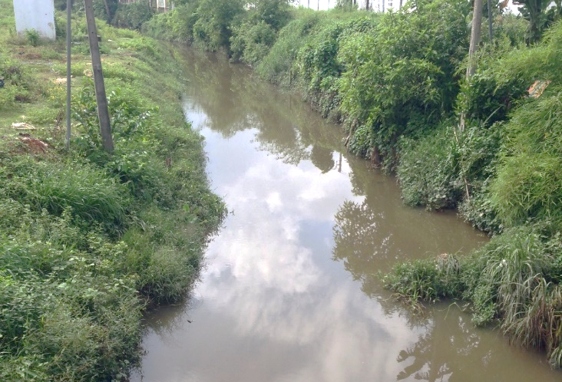 | 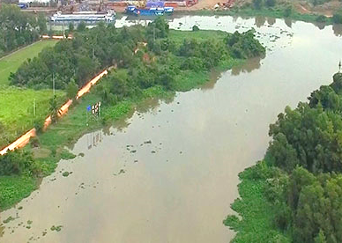
Suối Cầu Định Sông Thị Tính
Hình 2. 1. Nguồn tiếp nhận nước thải sau HTXL 80 m³/ng.đ của Công ty Cổ phần Tân Thanh

CHƯƠNG III . KẾT QUẢ HOÀN THÀNH CÁC CÔNG TRÌNH, BIỆN PHÁP BẢO VỆ MÔI TRƯỜNG CỦA CƠ SỞ

3.1. Công trình, biện pháp thoát nước mưa, thu gom và xử lý nước thải

3.1.1. Thu gom, thoát nước mưa
- Nguồn tiếp nhận: nước mưa của Cụm nhà xưởng cho thuê thoát ra đường ĐX062 → đường ĐX061 → đường ĐT 741 → suối Cầu Định → sông Thị Tính;
- Hệ thống thoát nước mưa được thiết kế bằng cống tròn D300mm thu gom nội bộ, BTCT D1000mm gộp chung với hệ thống thoát nước thải đối với nước thải sau HTXL đạt QCVN 40:2011/BTNMT, cột A (Kq = 0,9, Kf = 1,1). Công ty đã lắp đặt 01 tuyến cống thoát nước đấu nối ra theo các trục đường dọc về đường ĐX 062 ra ĐX061 đổ ra hệ thống thoát nước đường ĐT741.
- Nước mưa chảy tràn từ mái nhà chảy theo các ống đứng nhờ các lỗ thu và các quả cầu chắn rác, thoát vào mương thu nước được thiết kế dọc các nhà xưởng, tuyến đường nội bộ của từng khu nhà xưởng cho thuê.
- Nước mưa được thu gom theo hệ thống cống thoát nước mưa trong từng khu nhà xưởng cho thuê và được đấu nối vào hệ thống thoát nước trên đường ĐX 062.
Sơ đồ thu gom nước mưa của Cụm nhà xưởng cho thuê Tân Thanh
Nước mưa chảy tràn
Song chắn rác
Cống BTCT D300 mm
đường ĐT41
Nước mưa chảy tràn từ các doanh nghiệp
Hố ga đấu nối
Hố ga dọc đường
Hệ thống cống BTCT D1000 mm đường ĐX062
Suối Cầu Định
Sông Thị Tính
đường ĐX061

Hình 3.1. Hệ thống gom, thoát nước mưa

3.1.2. Thu gom, thoát nước thải
3.1.2.1. Công trình thu gom nước thải
- Lưu lượng nước thải đầu vào
Tại mỗi doanh nghiệp thuê nhà xưởng sẽ có 2 khu vực nhà vệ sinh (khu văn phòng và khu vực cho công nhân) và 2 bể tự hoại riêng biệt. Hiện nay lượng nước thải về trạm XLNT Cụm nhà xưởng cho thuê Tân Thanh như sau:
- Nước thải các Công ty thuê xưởng: ước tính khoảng 32,38 m³/ngày;
- Nước thải từ hoạt động của Công ty (tại văn phòng quản lý): khoảng 4,5 m³/ngày.
Tổng hợp lưu lượng nước thải tại Cụm nhà xưởng cho thuê Tân Thanh như sau:
Bảng 3. 1. Tổng hợp lượng nước thải phát sinh
STT | Hạng mục | Nhu cầu sử dụng nước  (m³/ngày.đêm) | Lưu lượng nước thải  (m³/ngày.đêm) | Ghi chú
1 | Văn phòng quản lý và trạm XLNT | 4,5 | 4,5 | 100% lượng nước cấp
2 | Công ty thành viên | 40,47 | 32,38 | 80% nước cấp
3 | Nước cấp tưới cây | 37,7 | - | -
4 | Nước cấp rửa đường | 8,24 | - | -
 | Tổng cộng | 90,91 | 36,88
Nguồn: Công ty Cổ phần Tân Thanh, 2023
Bảng 3. 2. Danh mục công ty có phát sinh nước thải
STT | Tên Đơn Vị | Ngành Nghề | Lưu lượng nước thải (m³/ngày)
1 | Công ty TNHH MTV Mút Hoa Từ Việt Nam | Sản xuất mút | 0,29
2 | Công ty TNHH MTV Thiết bị ngành giày Đằn vv g Quán | Sản xuất thiết bị ngành giày | 3,06
3 | Công ty TNHH Jiang Chen Việt Nam | Sản xuất các sản phẩm từ plastic | 1,69
4 | Công ty TNHH bao bì Hùng Tín | Sản xuất, gia công ngành giày | 0,81
5 | Công ty TNHH Đồng Đức | Sản xuất các loại bao bì | 2,45
6 | Công ty TNHH MTV bao bì Quán Nhất | Tem nhãn dệt | 1,3
7 | Công ty TNHH MTV dệt tem Tân Dư Lợi | Sản xuất gia công đế EVA | 0,5
8 | Công ty TNHH Vũ Giang | Sản xuất đế lót giày | 3,57
9 | Công ty TNHH Bảo Xương | Sản xuất đế lót giày | 11,84
10 | Công ty TNHH MTV Jie Cai Enterprise | Sản xuất EVA | 0,72
11 | Công ty TNHH MTV Giày Hoa Quốc | Sản xuất đế lót giày | 2,34
12 | Công ty TNHH Xie Xin | Sản xuất, gia công chế tạo khuôn mẫu | 3,96
Tổng |  |  | 32,38
Nguồn: Công ty Cổ phần Tân Thanh, 2023

b. Hệ thống xử lý nước thải
Thoát ra môi trường
37,7 m³/ngày
Tưới cây
37,7 m³/ngày

Thoát ra môi trường
8,24 m³/ngày
Rửa đường
8,24 m³/ngày

Nước cấp
90,91 m³/ngày
20%
Sản phẩm, hao hụt
8,09 m³/ngày
Các Công ty thuê xưởng
40,47 m³/ngày

Nước thải SH, SX
32,38 m³/ngày
80%

100%
HT XLNT
36,88 m³/ngày
Thoát ra môi trường
36,88 m³/ngày
Văn phòng quản lý
4,5 m³/ngày

Hình 3. 2. Sơ đồ cân bằng nước tại Cụm nhà xưởng cho thuê Tân Thanh
- Hệ thống thu gom nước thải được thiết kế riêng biệt với hệ thống thoát nước mưa. Mạng lưới thoát nước thải được thiết kế gồm hệ thống cống ngầm được đặt dưới lề đường dựa theo độ dốc chung toàn Cụm nhà xưởng cho thuê;
- Nguyên tắc thu gom nước thải:
+ Nước thải sinh hoạt từ các Công ty: xử lý sơ bộ qua bể tự hoại trước khi đấu nối vào hệ thống xử lý nước thải tập trung của Cụm nhà xưởng cho thuê;
+ Nước thải sản xuất từ các Công ty: xử lý riêng tại hệ thống xử lý nước thải cục bộ của từng nhà máy, sau đó được thu gom và dẫn về trạm XLNT tập trung của Cụm nhà xưởng cho thuê. Nước thải sản xuất bao gồm: nước thải từ quá trình rửa đế giày của Công ty TNHH Bảo Xương, nước thải từ quá trình xử lý khí thải lò hơi của Công ty TNHH Vũ Giang và Công ty Công ty TNHH MTV bao bì Quán Nhất theo hệ thống thu gom nước thải của Cụm nhà xưởng cho thuê về trạm xử lý nước thải tập trung xử lý đạt quy chuẩn trước khi thải ra ngoài môi trường. Tổng lưu lượng nước thải phát sinh khoảng 36,88 m³/ngày.
- Chế độ chảy: dùng bơm tự động
- Các hố ga được xây dựng bằng bê tông cốt thép đặt ở giữa vỉa hè. Nắp đậy dạng tấm đan làm bằng bêtông cốt thép và có quai để thuận tiện trong sửa chữa và kiểm tra đấu nối. Đáy hố ga được trán bê tông, đáy và quanh tường hố ga đều được quét sơn chống thấm nhằm tránh hiện tượng nước thải thấm xuống đất ảnh hưởng đến nguồn nước ngầm.
Nước thải nhà máy 1
Nước thải nhà máy 2
Nước thải nhà máy n
Nước thải văn
Phòng quản lý
Xử lý sơ bộ tại nhà máy
Xử lý sơ bộ tại nhà máy
Xử lý sơ bộ tại nhà máy
Đường ống $∅$110mm
Hệ thống XLNT công suất 80 m³/ngày đêm
Nguồn tiếp nhận
(QCVN 40:2011/BTNMT, cột A, kq=0,9, kf=1,1)

Hình 3. 3. Sơ đồ thu gom thoát nước thải Cụm nhà xưởng cho thuê Tân Thanh
Thuyết minh: Nước thải sinh hoạt và nước thải sản xuất sau khi được xử lý sơ bộ, từ các doanh nghiệp được đấu nối vào các tuyến cống nhánh thu gom bố trí song song dọc hai bên hành lang nhà xưởng đưa về hệ thống XLNT đặt tại khu C.
Bảng 3. 3. Tiêu chuẩn đấu nối của Công ty Cổ phần Tân Thanh
STT | Chỉ tiêu | Đơn vị | Tiêu chuẩn đấu nối
1 | pH | - | 6-9
2 | COD | mg/O₂L | 400
3 | BOD₅ | mg/O₂L | 300
4 | SS | mg/L | 150
5 | Tổng N | mg/L | 35
6 | Tổng P | mg/L | 10
7 | Coliform | MPN/100ml | 5.000
Nguồn: Công ty Cổ phần Tân Thanh, 2023
3.1.2.2. Trạm xử lý nước thải
Nước thải phát sinh hiện tại của Cụm nhà xưởng cho thuê bao gồm nước thải sinh hoạt và nước thải sản xuất (nước thải xử lý khí thải lò hơi, nước thải rửa đế giày), thành phần của các loại nước thải này là SS, BOD₅, COD, Coliform. Tổng lưu lượng nước thải phát sinh của các doanh nghiệp thuê nhà xưởng đang hoạt động và văn phòng quản lý khoảng 36,88 m³/ngày. Công ty đã xây dựng hệ thống xử lý nước thải công suất 80 m³/ngày đặt tại khu C với công nghệ xử lý vi sinh.
Đối với các doanh nghiệp mới thuê đất, Công ty sẽ xem xét kỹ ngành nghề sản xuất của doanh nghiệp có phù hợp với ngành nghề thu hút đã được duyệt trong hồ sơ môi trường hay không và sẽ thu hút các ngành nghề ít phát sinh nước thải sản xuất nhất. Đối với các doanh nghiệp phát sinh nước thải sản xuất thì nước thải phải được xử lý đạt tiêu chuẩn đấu nối của Cụm nhà xưởng cho thuê trước khi đấu nối vào hệ thống thu gom nước thải của Cụm nhà xưởng cho thuê.
Định kỳ, Công ty sẽ lấy mẫu nước thải đột xuất tại vị trí đấu nối nước thải của doanh nghiệp, nếu nước thải không đạt tiêu chuẩn đấu nối Công ty sẽ làm văn bản nhắc nhở và yêu cầu doanh nghiệp thuê đất phải xử lý đạt tiêu chuẩn đấu nối. Nếu doanh nghiệp không chấp hành Công ty sẽ ngừng dịch vụ đấu nối nước thải cho đến khi doanh nghiệp xử lý nước thải đạt tiêu chuẩn đấu nối.

Nước thải sản xuất từ các cơ sở
Xử lý sơ bộ
Nước thải sinh hoạt
Bể tự hoại
Hố thu gom
Bể ASBR
Khử trùng
Nguồn tiếp nhận (cống thoát nước chung)
Đạt QCVN 40:2011/BTNMT, cột A, kq=0,9, kf=1,1
Cấp khí
Javen

Hình 3. 4. Sơ đồ công nghệ HTXL 80 m³/ngày.đêm
Thuyết minh công nghệ
Xử lý bậc 1: Xử lý sơ bộ
Toàn bộ nước thải sinh hoạt của công nhân phát sinh từ các khu xưởng sản xuất được dẫn vào hầm tự hoại và nước thải sản xuất sau khi xử lý đạt tiêu chuẩn đấu nối của Cụm nhà xưởng cho thuê sẽ tập trung về hố thu gom. Hố thu gom được thiết kế đảm bảo thu gom toàn bộ lượng nước thải phát sinh. Tại đây, nước thải được loại bỏ cặn, các chất lơ lửng và ổn định lưu lượng; đồng thời, trong bể có bố trí bơm chìm hoạt động luân phiên nhằm bơm nước thải lên cụm bể sinh học.
Xử lý bậc 2: Xử lý bằng phương pháp sinh học bùn hoạt tính theo công nghệ SBR dòng vào liên tục
Tại đây, hầu hết các thành phần ô nhiễm trong nước thải được loại bỏ nhờ quá trình xử lý sinh học diễn ra trong bể SBR. Hoạt động của bể SBR cho phép dòng nước thải vào liên tục trong các giai đoạn riêng rẻ xảy ra trong cùng một bể. Các giai đoạn diễn ra như sau:
- Phản ứng – khoảng thời gian sục khí được áp dụng để đạt được hiệu quả xử lý sinh học mong muốn. Trong pha phản ứng, quá trình oxy hóa chất hữu cơ và quá trình nitrat hóa được thực hiện.
- Lắng – tạm ngừng sục khí để các chất rắn lơ lửng sẽ lắng xuống đáy bể để lại một lớp nước trong đã được xử lý ở bên trên. Bể vẫn tiếp tục nhận nước thô vào, thông qua ngăn tiền phản ứng. Trong pha lắng, diễn ra quá trình khử nitrat do nước thải thô vẫn được cung cấp vào bể. Các loại vi khuẩn khử nitrat denitrificans (dạng kỵ khí tùy tiện) sẽ tách oxy của nitrat và nitrit để oxy hóa chất hữu cơ. Nitơ phân tử tạo thành trong quá trình này sẽ thoát ra khỏi nước. Quá trình chuyển như sau:
- Thu nước – nước trong được rút ra, trong khi nước thô vẫn tiếp tục cho vào bể. Ba quá trình này diễn ra tuần tự trong cùng một bể SBR, theo nguyên tắc lặp lại từng mẻ. Trong cùng một thời điểm, mỗi bể sẽ thực hiện những quá trình khác nhau trong một chu trình xử lý, đảm bảo nước thải được xử lý liên tục.
Xử lý bậc 3: Khử trùng bằng Javen
Nước thải sau khi xử lý sinh học tại bể SBR được gạn ra bằng các thiết bị tháo nước sẽ tự chảy theo đường ống và mương dẫn xả ra nguồn tiếp nhận. Hóa chất khử trùng Javen sẽ được châm trực tiếp trên đường ống để loại bỏ vi sinh vật gây bệnh có trong nước thải. Nước thải sau xử lý sẽ đạt quy chuẩn QCVN 40:2011/BTNMT, Cột A (Kq=0,9; Kf=1,1).
Định kỳ khoảng 1 tháng/lần, sử dụng xe hút để hút lượng bùn dư gia tăng trong bể sinh học và bùn cặn từ các bể thu gom chuyển đến đơn vị có chức năng xử lý theo đúng quy định.
3.1.2.3. Hạng mục công trình xử lý nước thải

Bảng 3. 4. Thông số kỹ thuật của HTXL nước thải
STT | Công trình | Ghi chú | Kích thước
STT | Công trình | Ghi chú | Dài (m) | Rộng (m) | Cao (m) | Cao hữu ích (m) | Đơn nguyên | Thể tích xây dựng (m³) | Thể tích thực (m³)
1 | Bể thu gom | - Kích thước: xem bản vẽ đính kèm;  - Vật liệu:  + Bê tông cốt thép, M250;  + Chống thấm mạch ngừng băng cản nước PVC Waterstop V200;  + Thành bên trong bể quét 2 lớp Kova CT11A chống thấm;  + Thành bên ngoài bể quét 2 lớp Kova CT11A;  - Hoàn thiện:  + Sơn mặt ngoài phần nổi bằng sơn Dulux Wathershield (có bả ma tít ngoài trời).  + Thang lên bể Inox 304, dày 1,5mm. | 5,35 | 4,2 | 2,8 | 2,2 | 1 cái | 62,92 | 49,43
2 | Cụm bể SBR |  | 6,1 | 5,1 | 3,05 | 2,45 | 1 cụm | 94,89 | 76,22
3 | Nhà điều hành |  | 5,35 | 4,2 | 2,55 | - | 1 cái | 57,3 | -
Nguồn: Công ty Cổ phần Tân Thanh, 2023

Bảng 3. 5. Danh mục thiết bị hệ thống xử lý nước thải
STT | Hạng mục | Số lượng | Thông số kỹ thuật | Tình trạng
1 | Bơm nước thải | 2 bộ | Lưu lượng: 20 m³/h  Cột áp: 8m  Công suất: 1,5 kW; 380V/50Hz  Xuất xử: Taiwan | Hoạt động tốt
2 | Máy thổi khí | 2 bộ | Lưu lượng: 3,22 m³/h  Cột áp: 3m  Công suất: 4 kW; 380V/50Hz  Xuất xử: Shimiwa-Japan  Linh kiện: chân đế, puly, phụ kiện ráp ở VN | Hoạt động tốt
3 | Đĩa phân phối | 60 cái | Đường kính: 270mm  Xuất xứ: Rehau - Đức  Lưu lượng khí: 0 - 5 m³/h | Hoạt động tốt
4 | Bơm định lượng hóa chất | 1 bộ | Lưu lượng: 5 lít/h  Cột áp: 5 bar  Xuất xử: Ý | Hoạt động tốt
5 | Tủ điện điều khiển | 1 bộ | Kích thước: DxRxC = 1,2x1,0x0,25 (m)  Lắp ráp: Việt Nam | Hoạt động tốt
Nguồn: Công ty Cổ phần Tân Thanh, 2023

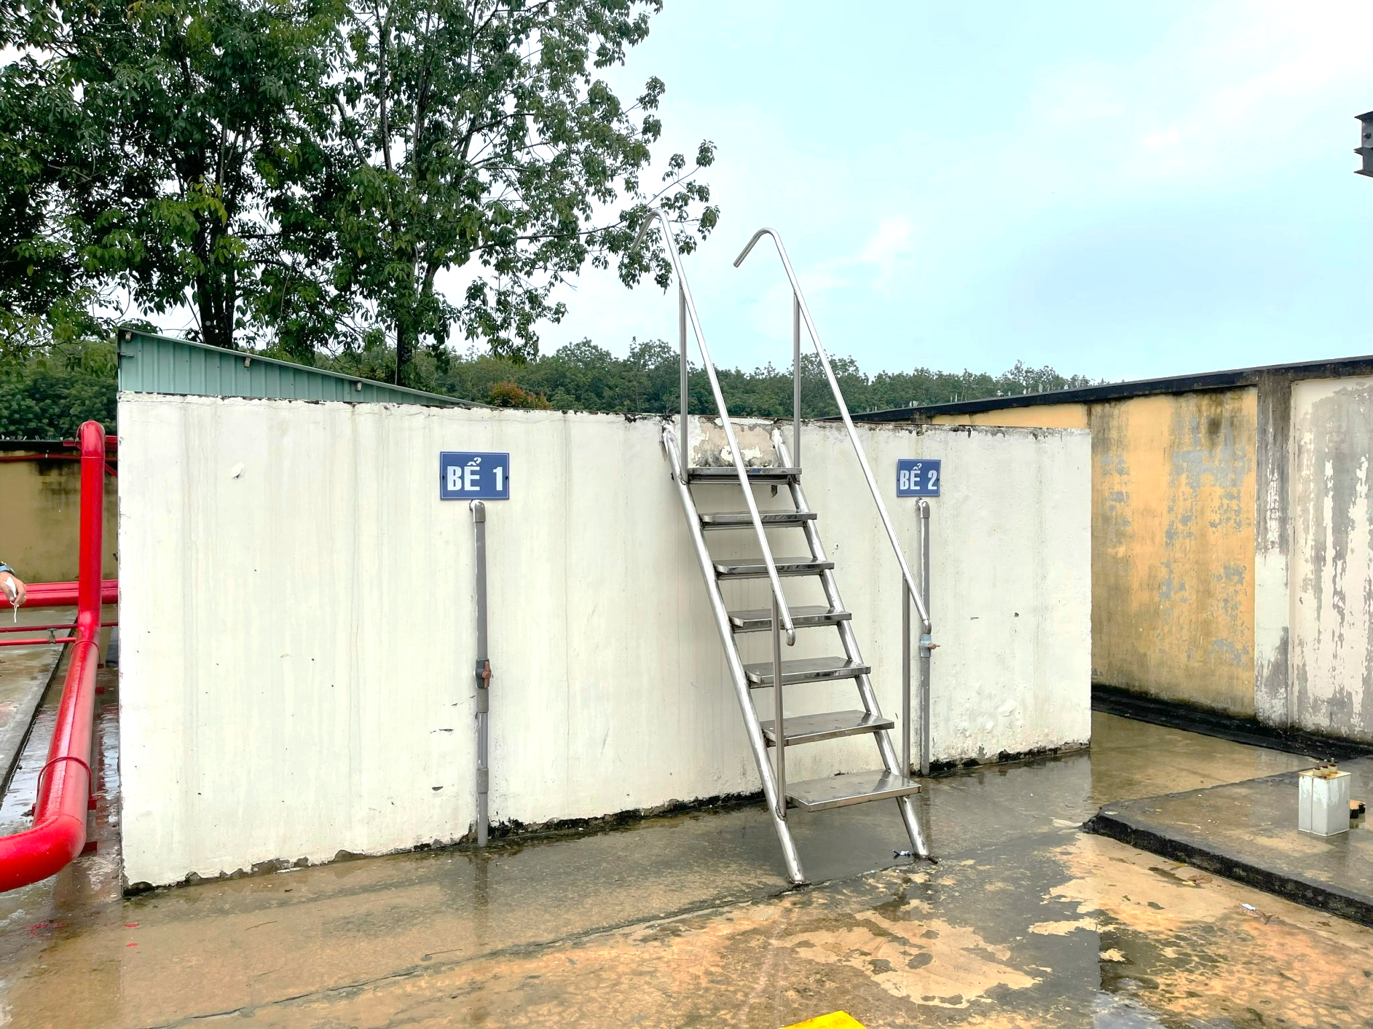
Hình 3. 5. Mặt bằng tổng thể HTXL 80 m³/ngày.đêm

3.2. Công trình, biện pháp xử lý bụi, khí thải

3.2.1. Đối với ô nhiễm từ các công ty thuê xưởng trong Cụm nhà xưởng cho thuê
Theo quy định về bảo vệ môi trường, các Công ty trong Cụm nhà xưởng cho thuê phải lắp đặt các thiết bị khống chế ô nhiễm tại nguồn, lắp đặt các thiết bị chiếu sáng và thông gió tại các xưởng của các nhà máy, sử dụng thiết bị lọc, hấp thu bụi, áp dụng biện pháp giảm thiểu tiếng ồn, rung, trang bị dụng cụ bảo hộ lao động cho công nhân… Cơ quan môi trường sẽ kiểm tra và xử lý các trường hợp vi phạm. Trách nhiệm của Quản lý Cụm nhà xưởng cho Thuê Tân Thanh sẽ thông báo cho cơ quan môi trường kiểm tra khi thấy có các trường hợp vi phạm về khí thải của các doanh nghiệp trong khu.

3.2.2. Đối với ô nhiễm chung trong Cụm nhà xưởng cho thuê
- Cụm nhà xưởng cho thuê Tân Thanh đã bê tông nhựa 100% các đường trong phạm vi nội bộ;
- Tại khu xử lý nước thải tập trung, Công ty trồng cây xanh để tạo cảnh quan và hạn chế mùi hôi phát tán;
- Tuân thủ theo qui định của nhà nước Việt Nam và đảm bảo mật độ cây xanh cho Cụm nhà xưởng cho thuê như sau:
+ Khu cách ly với khu dân cư trồng cây xanh có chiều rộng khoảng 20 - 30 m;
+ Khu cách ly với trạm xử lý nước thải tập trung trồng cây xanh có chiều rộng khoảng 5 - 30 m.

3.3. Công trình, biện pháp lưu giữ, xử lý chất thải rắn thông thường

3.3.1. Đối với các cơ sở sản xuất trong Cụm nhà xưởng cho thuê
Chất thải rắn sản xuất, sinh hoạt phát sinh do hoạt động của các Công ty trong Cụm nhà xưởng cho thuê, bao gồm: chất thải rắn sinh hoạt, chất thải rắn công nghiệp thông thường, …Theo quy định, hiện nay tất cả các doanh nghiệp phải tự hợp đồng thu gom xử lý theo quy định về bảo vệ môi trường. Cơ quan môi trường sẽ kiểm tra xử lý trực tiếp các Công ty này. Trường hợp các Công ty này vi phạm, nếu phát hiện, Ban quản lý Cụm nhà xưởng cho thuê Tân Thanh sẽ báo cáo cho cơ quan môi trường để kiểm tra xử lý.

3.3.2. Đối với chất thải từ văn phòng quản lý Cụm nhà xưởng cho thuê

3.3.2.1. Chất thải rắn sinh hoạt tại nhà điều hành và trạm XLNT
- Khối lượng phát sinh chất thải rắn sinh hoạt: 10 người x 1,3 kg/người/ngày = 13 kg/ngày (định mức theo QCVN 01:2021/BXD về quy hoạch xây dựng);
- Chất thải rắn sinh hoạt được phân loại ngay tại nguồn bao gồm:
+ Chất thải sinh hoạt có thể tái chế được như: bìa carton, nhựa, giấy vụn được thu gom, định kỳ chuyển giao cho đơn vị thu mua phế liệu;
+ Chất thải thực phẩm;
+ Chất thải nguy hại.
- Rác thải sinh hoạt của nhân viên tại nhà điều hành và tại trạm XLNT được thu gom về thùng chứa rác có dung tích 15 lít;
- Rác thải sinh hoạt sau đó được thu gom về các thùng 120 lít, định kỳ hằng ngày sẽ được Xí nghiệp Xử lý Chất thải - Công ty Cổ phần Nước - Môi trường Bình Dương thu gom vận chuyển xử lý theo Hợp đồng số 542-RSH/HĐ-KT/18 ngày 27/04/2018.

Bảng 3. 6. Thông tin về thùng rác sinh hoạt Công ty đang sử dụng
Đặc điểm | Hình ảnh thùng chứa | Số lượng
Màu xanh, cam,…  Có nắp đậy ngăn mùi và chắn nước mưa, nắng.  Cấu tạo nhẵn 2 mặt giúp việc vệ sinh thùng rác sau khi thu gom rác được dễ dàng.  Thùng rác 15 L, kích thước 290 x 270 x 350 (mm).  Vật liệu: Nhựa HDPE. | 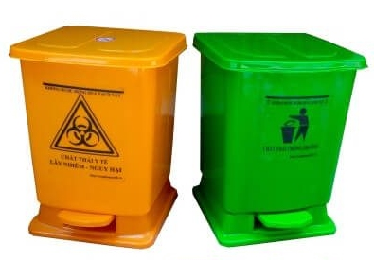 | 10
Màu xanh.  Có nắp đậy ngăn mùi và chắn nước mưa, nắng.  Cấu tạo nhẵn 2 mặt giúp việc vệ sinh thùng rác sau khi thu gom rác được dễ dàng.  Thùng rác 120 L, kích thước 550 x 490 x 930 (mm).  Vật liệu: Nhựa HDPE. | 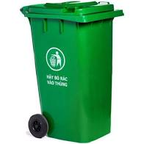 | 5
Nguồn: Công ty Cổ phần Tân Thanh, 2023

3.3.2.2. Chất thải rắn công nghiệp thông thường
- Công ty không phát sinh chất thải rắn từ hoạt động sản xuất. Chất thải rắn công nghiệp thông thường chủ yếu là rác thải đường phố, cây xanh khoảng 30 kg/ngày;
- Biện pháp thu gom xử lý: được nhân viên vệ sinh thu gom bằng thùng chứa rác 120 L, 660 L di động sau đó tập trung tại các vị trí thuận lợi, dọc đường trong mỗi khu để Xí nghiệp Xử lý Chất thải - Công ty Cổ phần Nước - Môi trường Bình Dương thu gom vận chuyển xử lý theo Hợp đồng số 542-RSH/HĐ-KT/18 ngày 27/04/2018.

Bảng 3. 7. Thông tin về thùng rác đường phố, cây xanh Công ty đang sử dụng
Đặc điểm | Hình ảnh thùng chứa | Số lượng
Màu xanh.  Có nắp đậy ngăn mùi và chắn nước mưa, nắng.  Cấu tạo nhẵn 2 mặt giúp việc vệ sinh thùng rác sau khi thu gom rác được dễ dàng.  Thùng rác 120 L, kích thước 550 x 490 x 930 (mm).  Vật liệu: Nhựa HDPE. |  | 30
Màu xanh.  Có nắp đậy ngăn mùi và chắn nước mưa, nắng.  Cấu tạo nhẵn 2 mặt giúp việc vệ sinh thùng rác sau khi thu gom rác được dễ dàng  Thùng rác 660 L, kích thước 1.350 x 770 x 1.250 (mm).  Nguyên liệu: Nhựa HDPE | 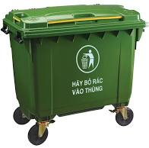 | 5
Nguồn: Công ty Cổ phần Tân Thanh, 2023

3.4. Công trình, biện pháp lưu giữ, xử lý chất thải nguy hại

3.4.1. Đối với ô nhiễm từ các công ty thuê xưởng
Theo quy định, hiện nay tất cả các doanh nghiệp trong khu phải tự hợp đồng thu gom xử lý CTNH theo quy định về bảo vệ môi trường. Cơ quan môi trường sẽ kiểm tra xử lý trực tiếp các Công ty. Trường hợp các Công ty này vi phạm, nếu phát hiện, Ban quản lý Cụm nhà xưởng cho thuê sẽ báo cáo cho cơ quan môi trường để kiểm tra xử lý.

3.4.2. Đối với chất thải từ văn phòng quản lý
Các chất thải này bao gồm toàn bộ các chất thải như dầu nhớt thải, thùng chứa dầu nhớt thải, bóng đèn huỳnh quang thải, pin, ắc quy chì thải… từ hoạt động của trạm XLNT của Công ty.

Bảng 3. 8. Các chất thải nguy hại phát sinh thực tế
STT | Tên chất thải | Mã chất thải | Ký hiệu | Khối lượng (kg/tháng)
1 | Bùn thải từ hệ thống xử lý nước thải | 12 06 05 | KS | 8.100
4 | Hộp mực in thải | 08 02 04 | KS | 02
6 | Bóng đèn huỳnh quang thải | 16 01 06 | NH | 03
Tổng |  |  |  | 8.105
Nguồn: Công ty Cổ phần Tân Thanh, 2022
Biện pháp quản lý chất thải nguy hại của công ty áp dụng được trình bày cụ thể như sau:
+ Chất thải nguy hại được thu gom riêng vào các thùng chứa 120 L, có dán nhãn dấu hiệu cảnh báo chất thải nguy hại theo đúng quy định.
+ Tất cả chất thải được Công ty hợp đồng với đơn vị có chức năng thu gom và xử lý chất thải nguy hại, định kỳ đến thu gom và xử lý nguồn ô nhiễm này tại HĐ số 542-RNH/HĐ-KT/18 ngày 27/04/2018.

3.5. Công trình, biện pháp giảm thiểu tiếng ồn, độ rung

3.5.1. Đối với các cơ sở sản xuất trong Cụm nhà xưởng cho thuê
Tiếng ồn, độ rung chủ yếu phát sinh ở các nhà máy thành viên. Tham khảo một số nhà máy, tiếng ồn do máy móc thiết bị sản xuất ở xưởng có độ ồn khoảng 83-94,2 dBA… Tuy nhiên, ở vị trí cách nguồn ồn từ 20m trở lên thì tiếng ồn giảm dần và nằm trong giới hạn cho phép của QCVN 26:2010/BTNMT (70 dBA). Do vậy, biện pháp giảm thiểu tiếng ồn cho công nhân trực tiếp lao động tại xưởng là hết sức cần thiết, biện pháp cụ thể được trình bày trong báo cáo ĐTM của các nhà máy thực hiện trước khi đầu tư xây dựng dự án.
Để tiếng ồn không ảnh hưởng đến khu vực xung quanh, Công ty sẽ tiếp tục thực hiện một số biện pháp thiết thực sau:
- Tạo khoảng cây xanh cách ly với khu vực xung quanh (tùy thuộc vào từng vị trí cụ thể của khu đất dự án);
- Tuân thủ theo đúng quy hoạch phân khu đã được phê duyệt. Những ngành nghề phát sinh tiếng ồn tương đối lớn, nguy cơ ô nhiễm cao hơn sẽ bố trí xa khu vực dân cư.
Xung quanh Cụm nhà xưởng cho thuê còn rất nhiều mảng cây cao su, góp phần cách ly

3.5.2. Đối với hoạt động từ trạm xử lý nước thải
- Hiện nay, Công ty đang áp dụng các biện pháp giảm thiểu tiếng ồn và độ rung như sau:
+ Các máy móc thiết bị được lắp đặt đệm cao su để giảm ồn và chống rung;
+ Bảo dưỡng máy móc, thiết bị theo định kì và sửa chữa khi cần thiết (ví dụ: thay dầu bôi trơn các máy móc, sửa chữa các mối hở của thiết bị hoặc thay mới các máy móc thiết bị hư hỏng,…);
+ Công nhân lao động vận hành trạm XLNT sẽ được trang bị nút tai chống ồn, đào tạo kỹ năng làm việc và thao tác khi vận hành máy móc;
+ Tuân thủ theo QCVN 24:2016/BYT về tiếng ồn - mức tiếp xúc cho phép tiếng ồn tại nơi làm việc, QCVN 27:2010/BTNMT về độ rung.

3.6. Phương án phòng ngừa, ứng phó sự cố môi trường

3.6.1. Phòng ngừa và giảm thiểu sự cố môi trường đối với nước thải
Bảng 3. 9. Nhận diện một số sự cố nước thải và biện pháp khắc phục tại cơ sở
STT | Sự cố | Nguyên nhân | Biệp pháp khắc phục
1 | Rác, dị vật kích thước lớn gây tắc nghẽn đường ống | Song chắn rác bị nghẽn | Xịt rửa, vệ sinh song chắn
2 | Máy bơm không bơm nước | Máy bơm hỏng, mất điện | Thay thế máy bơm dự phòng, sử dụng nguồn điện dự phòng
- Thường xuyên kiểm tra, bảo dưỡng các thiết bị, đường ống của hệ thống xử lý nước thải.
- Bố trí người có chuyên môn vận hành và vận hành thường xuyên hệ thống xử lý nước thải.
- Thường xuyên kiểm tra chế độ cấp khí trong bể xử lý hiếu khí, đảm bảo khí được cấp không thiếu và cũng không thừa để đảm bảo sức sống và quá trình hoạt động cho các vi sinh vật có trong bể.
- Tuân thủ đúng các yêu cầu thiết kế và vận hành hệ thống.
- Nhân viên vận hành được tập huấn chương trình vận hành và bảo dưỡng hệ thống XLNT tập trung.
- Thiết lập và tập huấn cho nhân viên vận hành về phương án ứng cứu sự cố đối với hệ thống XLNT tập trung.
- Có kế hoạch xử lý kịp thời khi xảy ra sự cố đối với hệ thống XLNT tập trung, như sau:
- Trong trường hợp xảy ra sự cố hư hỏng thiết bị, sử dụng thiết bị dự phòng cho hệ thống trong khi khắc phục sự cố.
- Trong trường hợp xảy ra sự cố về điện động lực và điện điều khiển, chuyển qua chế độ vận hành bằng tay trong khi chờ khắc phục sự cố.
- Trong trường hợp bể SBR hoạt động không hiệu quả dẫn đến chất lượng nước đầu ra thấp: Tiến hành phân tích các chỉ tiêu bùn và chất lượng nước thích hợp theo đúng hướng dẫn vận hành để đánh giá nguyên nhân bùn hoạt tính làm việc kém quả.
- Trong trường hợp sự cố hệ thống, toàn bộ nước thải được thu gom tạm vào các hầm chứa và bể gom của hệ thống xử lý nước thải. Sau đó, tiến hành khắc phục sự cố và bơm nước thải tuần hoàn trở lại hệ thống để xử lý đạt quy chuẩn QCVN 40:2011/BTNMT, cột A trước khi thải ra nguồn tiếp nhận.
- Thường xuyên kiểm tra để phát hiện sớm các điểm rò rỉ nước thải cũng như chất lượng nước thải từ các cơ sở sản xuất;
- Rà soát, nạo vét các hố ga đấu nối nước thải sau xử lý trên đường ĐX062 và đường ĐX061.
- Tuân thủ các yêu cầu thiết kế:
+ Nhân viên vận hành được tập huấn chương trình vận hành và bảo dưỡng hệ thống XLNT tập trung định kỳ 2 lần/năm với thời gian tập huấn mỗi lần 3 ngày;
+ Tuân thủ nghiêm ngặt các yêu cầu vận hành hệ thống xử lý nước thải;
+ Ban hành quy chế vận hành xử lý nước thải;
+ Công ty đã xây dựng kế hoạch xử lý kịp thời khi xảy ra sự cố đối với trạm XLNT tập trung.

3.6.2. Phòng ngừa và giảm thiểu sự cố rò rỉ hóa chất
Công ty thực hiện một số các biện pháp phòng ngừa và ứng phó sự cố hóa chất như sau:
- Phải thực hiện đúng các bước chỉ dẫn trong khi pha chế hóa chất.
- Luôn luôn cho nước sạch vào thùng hóa chất trước rồi mới cho hóa chất vào sau.
- Khi đưa hóa chất vào thùng pha chế, nên đổ từ từ và từng ít một để tránh hiện tượng phản ứng đột ngột (tỏa nhiệt, bốc hơi,…) và tránh khả năng rơi vãi dung dịch hóa chất.
- Có bảng hướng dẫn sử dụng hoá chất an toàn đối với từng loại hoá chất cho công nhân vận hành khi sử dụng, phối trộn hóa chất.
- Phải có đủ các trang thiết bị bảo hộ lao động khi pha chế hóa chất như phải đeo găng tay cao su, khẩu trang, mũ, mang ủng cao su cao cổ, tạp dề cao su hoặc nhựa…
- Nếu trong quá trình pha chế, do sơ suất bị dính hóa chất phải rửa kỹ ngay dưới vòi nước chảy mạnh và thay giặt quần áo ngay.
- Khi pha hóa chất phải có ít nhất 02 người. Phải chuẩn bị sẵn một vòi nước để rửa tay khi cần.
- Dùng nước sạch vệ sinh khu vực pha chế hóa chất.
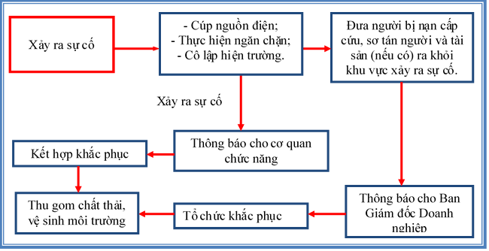
Hình 3. 6. Quy trình thực hiện khi xảy ra sự cố rò rỉ, tràn đổ hóa chất

3.6.3. Phòng ngừa và giảm thiểu sự cố cháy nổ
Nhằm đề phòng và khắc phục các sự cố cháy nổ có thể xảy ra trong các doanh nghiệp trong Cụm nhà xưởng cho thuê, thì mỗi Công ty cần nghiêm túc tuân theo quy định về an toàn lao động và phòng cháy nổ:
- Kiểm soát các nguồn có khả năng gây cháy nổ tại Công ty.
- Gắn bảng hướng dẫn bảo trì, sửa chữa các thiết bị máy móc tại các khu vực sản xuất;
- Hệ thống cấp điện cho nhà máy và hệ thống chiếu sáng bảo vệ được thiết kế độc lập, an toàn, có bộ phận ngắt mạch khi có sự cố chập mạch trên đường dây tải điện.
- Công tác lưu trữ và bảo quản nguyên phụ liệu, hóa chất, dầu tại mỗi Công ty sẽ được thực hiện đúng quy trình và bảo quản riêng trong các thiết bị và từng khu vực được quy định cụ thể.
- Trong các khu vực sản xuất của các Công ty đều có trang bị đầy đủ dụng cụ phòng cháy chữa cháy đảm bảo theo đúng các quy định của Việt Nam về phòng chống cháy nổ.
- Bố trí các sơ đồ thoát hiểm tại khu vực mọi người quan sát thấy;
- Các máy móc, thiết bị có lý lịch kèm theo và được đo đạc theo dõi thường xuyên các thông số kỹ thuật;
- Tủ điện điều khiển phải luôn đóng để tránh nước có thể bắn vào.
- Tránh để các vật có khả năng gây cháy nổ trong tủ điện điều khiển.
- Tránh để hóa chất bám vào các máng bảo vệ cáp điện, chân tủ điện và tủ điện điều khiển, gây ăn mòn vật liệu bảo vệ tuyến cáp điện.
- Khi ngừng hệ thống để sửa chữa nên tắt các CB điều khiển các thiết bị và CB tổng. Đặt các biển báo cho người khác biết là thiết bị đang được vệ sinh, bảo dưỡng cấm được đóng điện chạy máy…
- Khi đóng mở các công tắt hay CB điều khiển, tay người vận hành phải thật khô ráo.
- Khi có sự cố như cháy, nổ, chập điện thì người vận hành phải lập tức nhấn nút POWER OFF trên mặt tủ điện để ngừng ngay hoạt động. Sau đó ngắt CB tổng ở bên trong tủ điện.
- Nếu phát hiện có thiết bị điện không hoạt động thì không được phép tự ý dùng bất cứ dụng cụ gì để sửa chữa trong khi hệ thống đang hoạt động. Khi đó, người vận hành phải tắt ngay nguồn cấp điện và báo cáo ngay cho người quản lý.
- Cấm hút thuốc tại các khu vực dễ cháy nổ.
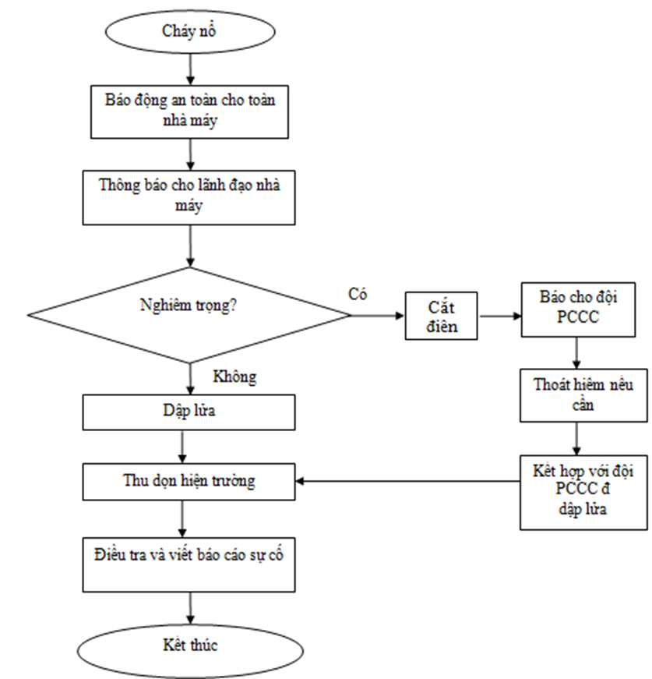
Hình 3. 7. Quy trình thực hiện khi xảy ra sự cố cháy nổ

3.6.4. An toàn lao động
- Đối với tất cả công nhân viên của Công ty đều sẽ được tập huấn các chương trình bảo vệ sức khỏe, an toàn trước khi được nhận vào làm việc tại nhà máy;
- Bố trí nhân viên chuyên trách cho công tác an toàn lao động tại nhà máy;
- Trang bị đầy đủ các phương tiện bảo hộ lao động khi làm việc tại trạm XLNT;
- Hạn chế tối đa người không có phận sự không được vào các khu vực sản xuất.

3.7. Các nội dung thay đổi so với quyết định phê duyệt kết quả thẩm định báo cáo đánh giá tác động môi trường

Bảng 3. 10. Nội dung đã được, điều chỉnh khác so với Báo cáo đánh giá tác động môi trường đã được phê duyệt
STT | Tên hạng mục | Phương án đề xuất trong  Đề án BVMT chi tiết | Phương án đã thực hiện | Ghi chú
1 | Số lượng cơ sở cho thuê | 16 Công ty thuê xưởng | 12 Công ty thuê xưởng | Do tình hình của dịch Covid ảnh hưởng đến nền kinh tế, một số công ty đã ngưng hoạt động và thanh lí hợp đồng thuê xưởng
2 | Hợp đồng thuê đất giữa Công ty Cổ Phần Tân Thanh và ông Lê Thành Tâm | Quyết định số 984/QĐ-STNMT ngày 14/09/2016 của Sở TNMT về việc phê duyệt Đề án bảo vệ môi trường chi tiết “Nhà xưởng cho thuê, diện tích 20.049,5 m²” của Công ty Cổ phần Tân Thanh. | Diện tích thay đổi từ 20.049,5 m² còn 6.332,9 m² | Hiện nay hợp đồng thuê đất giữa Công ty Cổ phần Tân Thanh và ông Lê Thanh Tâm đã hết hạn vào thời điểm 08/12/2022 (diện tích thuê 13.716,6 m²). Do đó Công ty Cổ phần Tân Thanh tiến hành hoàn trả lại đất và tài sản gắn liền với đất, không gia hạn hợp đồng thuê.
3 | Các công ty thuê xưởng |  |  | - Khu A:  - Xưởng 3: Công ty TNHH Tuna Vina dừng thuê xưởng, hiện nay đang trống;  - Xưởng 4: Công ty TNHH Young Dong Vina dừng thuê xưởng, xưởng này hiện cho Công ty TNHH Jiang Chen Việt Nam thuê;  - Xưởng 5: Công ty TNHH dệt Gana dừng thuê xưởng, xưởng này hiện cho Công ty TNHH Đồng Đức thuê để mở rộng xưởng làm kho;  - Xưởng 6: trước đây do Công ty TNHH bao bì Quán Nhất thuê nhưng hiện đã chuyển qua thuê xưởng 7 và 7a, xưởng 6 cho Công ty TNHH bao bì Hùng Tín thuê.  - Khu B: Hiện nay chỉ còn xưởng 12 do Công ty TNHH Bảo Xương thuê, các xưởng 10, 10a, 11, 11a Công ty Cổ phần Tân Thanh đã hoàn trả lại đất và tài sản gắn liền với đất cho chủ đất do hết hợp đồng.  - Khu C: không thay đổi
  Tên doanh nghiệp | Mã xưởng | Diện tích (m²)
  Khu A
  Công ty TNHH MTV Mút Hoa Từ Việt Nam | 1 | 1.624
  Công ty TNHH MTV Thiết bị ngành giày Đằng Quán | 2 | 2.818
  Công ty TNHH Tuna Vina | 3 | 2.073
  Công ty TNHH Young Dong Vina | 4+7+7a | 1.023+1.620+765= 3.408
  Công ty TNHH dệt Gana | 5 | 656
  Công ty TNHH bao bì Quán Nhất | 6 | 2.045
  Công ty TNHH Đồng Đức | 8 | 1.834
  Công ty TNHH MTV dệt tem Tân Dư Lợi | 8a | 1.834
  Công ty TNHH Vũ Giang | 9 | 1.814
  Khu B
  Công ty TNHH Joan Vina | 10 | 1.317
  Công ty TNHH VN Phú Tường | 10a | 2.462
  Công ty Cổ phần Gia Phúc | 11+11a | 4.917
  Công ty TNHH Bảo Xương | 12 | 3.998
  Khu C
  Công ty TNHH MTV Jie Cai Enterprise | 4 | 2.695
  Công ty TNHH MTV Giày Hoa Quốc | 3 | 2.695
  Công ty TNHH Xie Xin | 1+2 | 3.778
  Tên doanh nghiệp | Mã xưởng | Diện tích (m²)
  Khu A
  Công ty TNHH MTV Mút Hoa Từ Việt Nam | 1 | 1.624
  Công ty TNHH MTV Thiết bị ngành giày Đằng Quán | 2 | 2.818
  Xưởng trống | 3 | 2.073
  Công ty TNHH Jiang Chen Việt Nam | 4 | 1023
  Công ty TNHH bao bì Hùng Tín | 6 | 2.045
  Công ty TNHH Đồng Đức | 5+8 | 656 + 1.834
  Công ty TNHH MTV bao bì Quán Nhất | 7+7a | 1.620+765
  Công ty TNHH MTV dệt tem Tân Dư Lợi | 8a | 1.834
  Công ty TNHH Vũ Giang | 9 | 1.814
  Khu B
  Công ty TNHH Bảo Xương | 12 | 3.998
  Khu C
  Công ty TNHH MTV Jie Cai Enterprise | 4 | 2.695
  Công ty TNHH MTV Giày Hoa Quốc | 3 | 2.695
  Công ty TNHH Xie Xin | 1+2 | 3.778
Nguồn: Công ty Cổ phần Tân Thanh, 2023

CHƯƠNG IV. NỘI DUNG ĐỀ NGHỊ CẤP GIẤY PHÉP MÔI TRƯỜNG

4.1. Nội dung đề nghị cấp phép đối với nước thải

4.1.1. Nguồn phát sinh
- Nguồn số 01 (nước thải sinh hoạt): phát sinh từ hoạt động của công nhân tại HTXL nước thải tập trung và nhân viên tại văn phòng của Công ty Cổ phần Tân Thanh. Lưu lượng nước thải 4,5 m³/ngày.đêm.
- Nguồn số 02: Công ty TNHH Mút Hoa Từ với lưu lượng nước thải sinh hoạt 0,28 m³/ngày.đêm.
- Nguồn số 03: Công ty TNHH MTV Thiết bị ngành giày Đằng Quán với lưu lượng nước thải 3,06m³/ngày.đêm.
- Nguồn số 04: Công ty TNHH Jiang Chen Việt Nam với lưu lượng nước thải 1,69m³/ngày.đêm.
- Nguồn số 05: Công ty TNHH bao bì Hùng Tín với lưu lượng nước thải 0,65m³/ngày.đêm.
- Nguồn số 06: Công ty TNHH Đồng Đức Việt Nam với lưu lượng nước 2,44m³/ngày.đêm.
- Nguồn số 07: Công ty TNNH MTV Bao Bì Quán Nhất Việt Nam với lưu lượng nước thải 1,3m³/ngày.đêm.
- Nguồn số 08: Công ty TNHH MTV Dệt Tem Tân Dư Lợi với lưu lượng nước thải 0,5m³/ngày.đêm.
- Nguồn số 09: Công ty TNHH Vũ Giang với lưu lượng nước thải 3,57m³/ngày.đêm.
- Nguồn số 10: Công ty TNHH Bảo Xương với lưu lượng nước thải 11,84m³/ngày.đêm.
- Nguồn số 11: Công ty TNHH MTV Giày Hoa Quốc với lưu lượng nước thải 2,34m³/ngày.đêm.
- Nguồn số 12: Công ty TNHH MTV Jie Cai Enterprise với lưu lượng nước thải 0,72m³/ngày.đêm.
- Nguồn số 13: Công ty TNHH MTV Xie Xin Việt Nam với lưu lượng nước thải 3,96m³/ngày.đêm.

4.1.2. Lưu lựơng xả nước thải tối đa
- Lưu lượng xả nước thải tối đa: 80 m³/ngày.đêm

4.1.3. Dòng nước thải
Dòng nước thải từ các công ty trong Cụm nhà xưởng cho thuê + nước thải văn phòng quản lý đường cống PVC $∅$110mm trạm XLNT công suất 80 m³/ngày + nước thải sinh hoạt sau bể tự hoại tại trạm XLNT Bể thu gom Bể ASBR Khử trùng thoát ra ĐX 062 đường ĐX061 đường ĐT 741 suối Cầu Định sông Thị Tính.

4.1.4. Các chất ô nhiễm và giá trị giới hạn
Các chất ô nhiễm và giá trị giới hạn của các chất ô nhiễm theo dòng nước thải như sau:
Bảng 4. 1. Giá trị giới hạn theo Quy chuẩn
TT | Thông số | Đơn vi | QCVN 40:2011/BTNMT, cột A, kq = 0,9, kf = 1,1
1 | pH | - | 6 - 9
2 | BOD₅ (20ºC) | mg/l | 29,7
3 | COD | mg/l | 74,25
4 | SS | mg/l | 49,5
5 | Tổng nitơ | mg/l | 19,8
6 | Tổng phốt pho (tính theo P ) | mg/l | 3,96
7 | Amoni (tính theo N) | mg/l | 4,95
8 | Tổng dầu mỡ khoáng | mg/l | 4,95
9 | Coliform | MPN/100ml | 3.000

4.1.5. Vị trí, phương thức xả thải và nguồn tiếp nhận
Hệ thống cống, kênh, mương dẫn nước thải sau xử lý ra đến nguồn nước tiếp nhận.
Bể khử trùng
Hố ga BTCT
Ống BTCT D1000 mm dài 700m đường ĐX062 và ĐX061
đường ĐT 741
Suối Cầu Định
Sông Thị Tính

Hình 4. 1. Sơ đồ hệ thống thoát sau xử lý của HTXL nước thải Cụm nhà xưởng cho thuê
Nước thải sau khi xử lý tại HTXL nước thải Cụm nhà xưởng cho thuê Tân Thanh qua hố ga BTCT ống BTCT D1000 mm với chiều dài 700m theo đường ĐX062 đường ĐX061 đổ ra đường ĐT741 ra suối Cầu Định chảy về sông Thị Tính. Điểm xả thải cách sông Thị Tính khoảng 5,5 km.
- Vị trí:
+ Hố ga thoát nước đường ĐX062: Tọa độ: X = 1.222.908; Y = 05.99.454 (Hệ tọa độ VN 2000 kinh tuyến 105º45’, múi chiếu 3º);
+ Cống thoát nước trên đường ĐT741, ra suối Cầu Định: Tọa độ: X = 1.222.712; Y = 598.552 (Hệ tọa độ VN 2000 kinh tuyến 105º45’, múi chiếu 3º);
- Phương thức xả nước thải: dùng bơm tự động;
- Chế độ xả nước thải: gián đoạn.
- Nguồn tiếp nhận: suối Cầu Định – sông Thị Tính.

4.2. Nội dung đề nghị cấp phép đối với khí thải
Công ty Cổ phần Tân Thanh trong quá trình hoạt động Cụm nhà xưởng cho thuê Tân Thanh không phát sinh khí thải. Do đó, báo cáo không thực hiện phần này.

4.3. Nội dung đề nghị cấp phép đối với tiếng ồn, độ rung
- Nguồn phát sinh tiếng ồn, độ rung: Khu vực hệ thống xử lý nước thải.
- Vị trí phát sinh tiếng ồn, độ rung: Tọa độ: X = 1.222.738; Y = 05.99.380 (Hệ tọa độ VN 2000 kinh tuyến 105⁰45’, múi chiếu 3⁰).
- Giá trị giới hạn đối với tiếng ồn, độ rung:
+ QCVN 26:2010/BTNMT - Quy chuẩn kỹ thuật quốc gia về tiếng ồn;
+ QCVN 27:2010/BTNMT - Quy chuẩn kỹ thuật quốc gia về độ rung.
- Quy chuẩn kỹ thuật quốc gia về độ rung, cụ thể như sau:
+ Tiếng ồn:
TT | Từ 6 giờ đến 21 giờ  (dBA) | Từ 21 giờ đến 6 giờ  (dBA) | Tần suất quan  trắc định kỳ | Ghi chú
1 | 70 | 55 | - | Khu vực thông thường
+ Độ rung:
TT | Thời gian áp dụng trong ngày và mức gia  tốc rung cho phép (dB) |  | Tần suất quan  trắc định kỳ | Ghi chú
TT | Từ 6 giờ đến 21 giờ | Từ 21 giờ đến 6 giờ | Tần suất quan  trắc định kỳ | Ghi chú
1 | 70 | 60 | - | Khu vực thông thường

4.4. Nội dung đề nghị cấp phép đối với chất thải rắn

4.4.1. Nguồn phát sinh
- Nguồn số 01 (rác thải sinh hoạt): sinh hoạt của công nhân viên tại Công ty. Thành phần chủ yếu là chất hữu cơ (thực phẩm thừa), giấy bìa, nhựa, thủy tinh,…
- Nguồn số 02 (chất thải rắn công nghiệp thông thường): chăm sóc xây xanh, hoạt động tại khu vực công cộng. Thành phần chủ yếu là cây xanh, rác công cộng,…
- Nguồn số 03 (CTNH): hoạt động bảo trì, in ấn văn phòng, xử lý nước thải. Thành phần chủ yếu là dầu nhớt, dầu máy, pin, bóng đèn, hộp mực in,…

4.4.2. Khối lượng phát sinh
- Nguồn số 01 (rác thải sinh hoạt): 10 người x 1,3 kg/người/ngày = 13 kg/ngày (định mức theo QCVN 01:2021/BXD về quy hoạch xây dựng);
- Nguồn số 02 (chất thải rắn công nghiệp thông thường): với khối lượng ước tính tối đa khoảng 30 kg/ngày;
- Nguồn số 03 (CTNH): với khối lượng ước tính tối đa như sau.
Bảng 4. 2. Khối lượng chất thải nguy hại phát sinh
STT | Tên chất thải | Mã CTNH | Khối lượng  (kg/tháng)
1 | Bùn thải từ hệ thống xử lý nước thải | 12 06 05 | 8.100
2 | Hộp mực in thải | 08 02 04 | 02
3 | Bóng đèn huỳnh quang thải | 16 01 06 | 03
 | Tổng |  | 8.105

4.4.3. Biện pháp thu gom, xử lý
Các CTNH phát sinh tại văn phòng quản lý phân loại lưu trữ định kỳ chuyển giao cho đơn vị có chức năng thu gom, xử lý.
Chất thải rắn công nghiệp thông thường định kỳ thu gom vào các thùng chứa 120L và 660L tập trung tại các vị trí thuận lợi chuyển giao cho đơn vị có chức năng xử lý.
Chất thải nguy hại thu gom và phân loại vào các thùng chứa 3 ngăn 120L các thùng chứa 240L có nắp đậy đặt trong khuôn viên Công ty chuyển giao hằng ngày cho đơn vị có chức năng xử lý.
Công ty cam kết quản lý chất thải sinh hoạt, chất thải rắn công nghiệp thông thường và chất thải nguy hại theo đúng quy định tại Nghị định 02/2022/NĐ-CP ngày 10 tháng 01 năm 2022 của Chính phủ và Thông tư số 02/2022/TT-BTNMT ngày 10 tháng 01 năm 2022 của Bộ Tài nguyên và Môi trường về quy định chi tiết thi hành một số điều của Luật Bảo vệ môi trường.

CHƯƠNG V. KẾT QUẢ QUAN TRẮC MÔI TRƯỜNG CỦA CƠ SỞ

5.1. Kết quả quan trắc môi trường định kỳ đối với nước thải
Theo báo cáo giám sát môi trường từ năm 2021-2022, vị trí lấy mẫu, điều kiện lấy mẫu, các thông số đo đạc và phân tích được trình bày như sau:
- Các thông số đo đạc và phân tích: pH, BOD₅, COD, TSS, Tổng Nitơ, Tổng phốt pho (tính theo P), Amoni, Tổng dầu mỡ khoáng, Coliform.
- Điều kiện lấy mẫu: thời tiết khô ráo, không mưa.
- Kết quả đo đạc phân tích chất lượng nước thải sau HTXL nước thải công suất 80 m³/ngày đêm được trình bày trong bảng sau:
Bảng 5. 1. Kết quả phân tích chất lượng nước thải giai đoạn năm 2021-2022
TT | Chỉ tiêu | Đơn vị | Kết quả |  |  |  | QCVN 40:2011/ BTNMT  (cột A), K_{q} =0,9; K_{f}=1,1
TT | Chỉ tiêu | Đơn vị | Quý 1 | Quý 2 | Quý 3 | Quý 4 | QCVN 40:2011/ BTNMT  (cột A), K_{q} =0,9; K_{f}=1,1
Năm 2021
1 | pH | - | 6,8 | 6,6 | 7,1 | 6,8 | 6 – 9
2 | COD | (mgO₂/L) | 13 | 13 | 13 | 18 | 74,25
3 | BOD₅ | (mgO₂/L) | 5 | 5 | 6 | 8 | 29,7
4 | SS | (mg/L) | 6 | 5 | 15 | 12 | 49,5
5 | Tổng N | (mg/L) | 5,3 | 6,1 | 8,4 | 8,4 | 19,8
6 | Tổng P | (mg/L) | 0,25 | 2,1 | 0,38 | 1,42 | 3,96
7 | Amoni | (mg/L) | <0,14(**) | 0,28 | 0,21 | 0,21 | 4,95
8 | Coliform | (MPN/100mL) | 110 | 390 | 200 | 640 | 2.970
9 | Dầu mỡ khoáng | (mg/L) | <0,3(**) | <0,3(**) | <0,3(**) | <0,3(**) | 4,95
Năm 2022
1 | pH | - | 6,6 | 7,2 | 6,8 | 6,9 | 6 – 9
2 | COD | (mgO₂/L) | 13 | 13 | 13 | 31 | 74,25
3 | BOD₅ | (mgO₂/L) | 5 | 6 | 6 | 15 | 29,7
4 | SS | (mg/L) | 6 | 5 | 16 | 5 | 49,5
5 | Tổng N | (mg/L) | 12,9 | 5,7 | 7 | 3,9 | 19,8
6 | Tổng P | (mg/L) | 0,12 | 0,66 | 0,95 | 0,73 | 3,96
7 | Amoni | (mg/L) | 0,21 | 0,7 | 0,35 | 0,35 | 4,95
8 | Coliform | (MPN/100mL) | 750 | 230 | 210 | 230 | 2.970
9 | Dầu mỡ khoáng | (mg/L) | <0,3(**) | <0,3(**) | <0,3(**) | <0,3(**) | 4,95
Nguồn: Trung tâm Quan trắc - Kỹ thuật Tài nguyên và Môi trường Bình Dương
Ghi chú: Quy chuẩn xả nước thải của Cụm nhà xưởng cho thuê Tân Thanh: QCVN 40:2011/BTNMT- Quy chuẩn kỹ thuật quốc gia về nước thải công nghiệp, cột A (K_{q} =0,9; K_{f}=1,1).
Nhận xét:
Từ kết quả phân tích chất lượng nước thải sau hệ thống xử lý của Nhà máy năm 2021-2022 cho thấy, hầu hết các chỉ tiêu đều đạt Quy chuẩn cho phép (QCVN 40:2011/ BTNMT, cột A).

5.2. Kết quả quan trắc môi trường định kỳ đối với bụi, khí thải
Theo báo cáo giám sát môi trường từ năm 2020-2021, vị trí lấy mẫu, điều kiện lấy mẫu, các thông số đo đạc và phân tích được trình bày như sau:
- Các thông số đo đạc và phân tích: Tiếng ồn, bụi, CO, SO₂, NO₂, nhiệt độ, độ ẩm.
- Điều kiện lấy mẫu: thời tiết khô ráo, không mưa.
- Vị trí lấy mẫu:
+ Vị trí 1 (VT1): khu vực giữa xưởng 1 và xưởng 2 của khu A;
+ Vị trí 2 (VT2): Khu vực giữa xưởng 3 và xưởng 4 của khu A;
+ Vị trí 3 (VT3): Khu vực giữa xưởng 6 và xưởng 8a của khu A;
+ Vị trí 4 (VT4): Cổng bảo vệ khu nhà xưởng cho thuê B;
+ Vị trí 5 (VT5): Khu vực giữa trước xưởng 10 của khu B;
+ Vị trí 6 (VT6): Khu vực trước xưởng 12 và xưởng 11a của khu B;
+ Vị trí 7 (VT7): Cổng bảo vệ khu nhà xưởng cho thuê C;
+ Vị trí 8 (VT8): Khu vực trạm xử lý nước thải;
+ Vị trí 9 (VT9): Khu vực giữa xưởng 3 và xưởng 4 của khu C.
- Kết quả đo đạc phân tích chất lượng môi trường không khí xung quanh của khu công nghiệp được trình bày trong bảng sau:

Bảng 5. 2. Kết quả phân tích chất lượng không khí giai đoạn năm 2021-2022
Quý | STT | Chỉ tiêu | Đơn vị | Kết quả |  |  |  |  |  |  |  |  | QCVN 05:2013/ BTNMT | QCVN 26:2010/ BTNMT
 |  |  |  | VT1 | VT2 | VT3 | VT4 | VT5 | VT6 | VT7 | VT8 | VT9 | QCVN 05:2013/ BTNMT | QCVN 26:2010/ BTNMT
2021
1 | 1 | NO₂ | (µg/m³) | 29,4 | 29,4 | 29,5 | 36 | 36 | 34,4 | 34,4 | 36,1 | 34,5 | 200
1 | 2 | SO₂ | (µg/m³) | < 10 (**) | < 10 (**) | < 10 (**) | < 10 (**) | < 10 (**) | < 10 (**) | < 10 (**) | < 10 (**) | < 10 (**) | 350
1 | 3 | Tổng bụi lơ lửng | (µg/m³) | 63 | 71 | 64 | 71 | 57 | 64 | 78 | 57 | 50 | 300
1 | 4 | Nhiệt độ | (ºC) | 30,1 | 30,3 | 30,5 | 30,7 | 30,9 | 31,2 | 31,4 | 31,6 | 31,8 | - | -
1 | 5 | Độ ẩm | (%) | 63,7 | 63,4 | 62,6 | 62,3 | 61,8 | 61,1 | 60,5 | 59,5 | 59,2 | - | -
1 | 6 | CO | (µg/m³) | < 2.500 (**) | < 2.500 (**) | < 2.500 (**) | < 2.500 (**) | < 2.500 (**) | < 2.500 (**) | < 2.500 (**) | < 2.500 (**) | < 2.500 (**) |  | 30.000
1 | 7 | Tiếng ồn | (dB(A)) | 62,3 | 61,4 | 63,7 | 62,6 | 63,5 | 65,9 | 64,2 | 62,2 | 61,1 | - | 70
3 | 1 | NO₂ | (µg/m³) | 34,9 | 20,6 | 20,6 | - | - | - | - | - | - | 200
3 | 2 | SO₂ | (µg/m³) | < 10 (**) | < 10 (**) | < 10 (**) | - | - | - | - | - | - | 350
3 | 3 | Tổng bụi lơ lửng | (µg/m³) | 56 | 64 | 57 | - | - | - | - | - | - | 300
3 | 4 | Nhiệt độ | (ºC) | 30,7 | 30,9 | 31,3 | - | - | - | - | - | - | - | -
3 | 5 | Độ ẩm | (%) | 72,8 | 70,9 | 73,5 | - | - | - | - | - | - | - | -
3 | 6 | CO | (µg/m³) | < 2.500 (**) | < 2.500 (**) | < 2.500 (**) | - | - | - | - | - | - |  | 30.000
3 | 7 | Tiếng ồn | (dB(A)) | 58,4 | 60,8 | 61,9 | - | - | - | - | - | - | - | 70
2022
1 | 1 | NO₂ | (µg/m³) | 20,4 | 18,8 | 20,4 | 34,1 | 34,1 | 37,6 | 35,9 | 35,9 | 39,2 | 200
1 | 2 | SO₂ | (µg/m³) | < 10 (**) | < 10 (**) | < 10 (**) | < 10  (**) | < 10  (**) | < 10 (**) | < 10 (**) | < 10 (**) | < 10 (**) | 350
1 | 3 | Tổng bụi lơ lửng | (µg/m³) | 38 | 43 | 49 | 49 | 55 | 61 | 38 | 32 | 49 | 300
1 | 4 | Nhiệt độ | (ºC) | 30,3 | 30,5 | 30,8 | 31,1 | 31,3 | 31,6 | 31,9 | 32,3 | 32,1 | - | -
1 | 5 | Độ ẩm | (%) | 63,1 | 62,7 | 62,3 | 61,8 | 61,4 | 60,2 | 59,3 | 58,7 | 59,1 | - | -
1 | 6 | CO | (µg/m³) | < 2.500 (**) | < 2.500 (**) | < 2.500 (**) | < 2.500 (**) | < 2.500  (**) | < 2.500 (**) | < 2.500 (**) | < 2.500 (**) | < 2.500 (**) |  | 30.000
1 | 7 | Tiếng ồn | (dB(A)) | 63,2 | 64,6 | 65,7 | 64,1 | 65,7 | 64,3 | 65,5 | 62,2 | 64,8 | - | 70
3 | 1 | NO₂ | (µg/m³) | 21 | 25,9 | 26 | 27,6 | 32,5 | 17,8 | 30,8 | 21,1 | 21,1 | 200
3 | 2 | SO₂ | (µg/m³) | < 10 (**) | < 10 (**) | < 10 (**) | < 10 (**) | < 10  (**) | < 10 (**) | < 10 (**) | < 10 (**) | < 10 (**) | 350
3 | 3 | Tổng bụi lơ lửng | (µg/m³) | 43 | 43 | 52 | 64 | 47 | 41 | 55 | 38 | 58 | 300
3 | 4 | Nhiệt độ | (ºC) | 30,2 | 30,4 | 30,7 | 30,9 | 31,3 | 30,8 | 31,2 | 31,5 | 31,8 | - | -
3 | 5 | Độ ẩm | (%) | 64,8 | 66,1 | 63,4 | 62,5 | 60,2 | 63,2 | 61,7 | 59,3 | 57,7 | - | -
3 | 6 | CO | (µg/m³) | < 2.500 (**) | < 2.500 (**) | < 2.500 (**) | < 2.500 (**) | < 2.500 (**) | < 2.500 (**) | < 2.500 (**) | < 2.500 (**) | < 2.500 (**) |  | 30.000
3 | 7 | Tiếng ồn | (dB(A)) | 64,7 | 65,6 | 63,1 | 62,5 | 63,1 | 64,2 | 65,6 | 66,1 | 63,2 | - | 70
Nguồn: Trung tâm Quan trắc - Kỹ thuật Tài nguyên và Môi trường Bình Dương
Ghi chú:
(**) Kết quả phân tích nhỏ hơn giới hạn phát hiện của phép thử.
- QCVN 05:2013/BTNMT: Quy chuẩn kỹ thuật quốc gia về chất lượng không khí xung quanh.
- QCVN 26:2010/BTNMT: Quy chuẩn kỹ thuật quốc gia về tiếng ồn khu vực công cộng và dân cư - Mức ồn tối đa cho phép từ 6h-21h.
Nhận xét: Từ kết quả phân tích cho thấy, chất lượng môi trường không khí xung quanh và tiếng ồn của Cụm nhà xưởng cho thuê Tân Thanh trong các năm qua vẫn luôn đảm bảo tốt, các thông số đo đạc đều đạt quy chuẩn cho phép của Bộ Tài nguyên và Môi trường.

CHƯƠNG VI. CHƯƠNG TRÌNH QUAN TRẮC MÔI TRƯỜNG CỦA CƠ SỞ

6.1. Kế hoạch vận hành thử nghiệm công trình xử lý chất thải.
Công ty đã được Sở Tài nguyên và Môi trường tỉnh Bình Dương phê duyệt Đề án bảo vệ môi trường chi tiết theo Quyết định số 745/QĐ-STMNT ngày 29 tháng 06 năm 2017 cho Dự án Cụm nhà xưởng cho thuê Tân Thanh, diện tích 74.759,6 m².
Công ty đã xây dựng và lắp đặt các công trình bảo vệ môi trường và được Sở Tài nguyên và Môi trường tỉnh Bình Dương cấp Giấy xác nhận công trình xử lý nước thải công suất 80 m³/ngày theo văn bản số 227/STNMT-CCBVMT ngày 16 tháng 01 năm 2018 cho Công ty Cổ phần Tân Thanh.
Căn cứ điểm g, khoản 1, điều 31 Nghị định 08/2022/NĐ-CP ngày 10/01/2022 Quy định chi tiết một số điều của Luật bảo vệ môi trường, do đó dự án không thực hiện kế hoạch vận hành thử nghiệm công trình xử lý chất thải.

6.2. Chương trình quan trắc chất thải (tự động, liên tục và định kỳ) theo quy định của pháp luật

6.2.1. Chương trình quan trắc môi trường tự động, liên tục (Không có)

6.2.2. Chương trình quan trắc môi trường định kỳ
a. Giám sát nước thải
- Vị trí giám sát: 01 vị trí (tại đầu ra của hệ thống xử lý nước thải).
- Thông số giám sát: pH, BOD₅, COD, TSS, Tổng Nitơ, Tổng phốt pho, Amoni, Tổng dầu mỡ khoáng, Coliform.
- Tần suất giám sát: 03 tháng/lần.
- Quy chuẩn so sánh: QCVN 40:2011/BTNMT, Cột A (Kq=0,9; Kf = 1,1).
b. Giám sát chất thải rắn công nghiệp thông thường và chất thải rắn nguy hại
- Vị trí giám sát: khu vực chứa chất thải
- Chỉ tiêu giám sát: thành phần, khối lượng.
- Tần suất giám sát: 06 tháng/lần.
- Quy định áp dụng: Thông tư số 02/2022/TT-BTNMT ngày 10 tháng 01 năm 2022 về quy định chi tiết thi hành một số điều của Luật Bảo vệ môi trường.

6.3. Kinh phí thực hiện quan trắc môi trường hàng năm
Công ty thực hiện chương trình quan trắc môi trường định kỳ 03 tháng/lần với tổng kinh phí thực hiện quan trắc môi trường hàng năm khoảng 10.412.784 đồng. Chi tiết như sau:
Bảng 6. 1: Kinh phí thực hiện quan trắc môi trường hàng năm của Công ty
Stt | Chương trình quan trắc | Chỉ tiêu giám sát | Số lượng (mẫu) | Số lần quan trắc | Đơn giá (đồng) | Thành tiền (đồng)
1 | Giám sát nước thải | pH, BOD₅, COD, TSS, Tổng Nitơ, Tổng phốt pho, Amoni, Tổng dầu mỡ khoáng, Coliform | 1 | 4 | 2.603.196 | 10.412.784
 | Tổng cộng |  |  |  |  | 10.412.784
Ghi chú: Đơn giá dự kiến tính toán dựa vào Quyết định số 22/2018/QĐ-UBND ngày 20/08/2018 của UBND tỉnh Bình Dương về việc Ban hành quy định về đơn giá hoạt động quan trắc và phân tích môi trường trên địa bàn tỉnh Bình Dương

CHƯƠNG VII. KẾT QUẢ KIỂM TRA, THANH TRA VỀ BẢO VỆ MÔI TRƯỜNG ĐỐI VỚI CƠ SỞ
Trong năm 2020 và năm 2021, Công ty không có đoàn thanh, kiểm tra về môi trường.

CHƯƠNG VIII. CAM KẾT CỦA CHỦ CƠ SỞ
- Công ty Cổ phần Tân Thanh cam kết về tính trung thực, chính xác của số liệu; thông tin về dự án, các vấn đề môi trường của dự án được trình bày trong báo cáo đề xuất cấp Giấy phép môi trường.
- Công ty Cổ phần Tân Thanh cam kết thực hiện nghiêm túc các phương án giảm thiểu tác động và các cam kết được trình bày trong báo cáo đề xuất cấp Giấy phép môi trường được phê duyệt, để giảm thiểu đến mức thấp nhất các tác động xấu đến môi trường.
- Công ty Cổ phần Tân Thanh cam kết thực hiện các biện pháp khống chế và giảm thiểu ngay tại nguồn các tác động xấu trong giai đoạn hoạt động của dự án như đã nêu trong báo cáo này, cụ thể như sau:
        - Đối với nước thải
- Hệ thống cống thu gom nước mưa và nước thải sẽ được tách riêng.
- Nước mưa chảy tràn sẽ được thu gom, tách rác và thoát vào hệ thống thoát nước mưa của Cụm nhà xưởng cho thuê Tân Thanh sau đó thoát ra đường ĐX062 đường ĐX061 đường ĐT741 suối Cầu Định sông Thị Tính.
- Nước thải sau HTXL nước thải tập trung của Công ty Cổ phần Tân Thanh được xử lý đạt quy chuẩn về nước thải công nghiệp QCVN 40:2011/BTNMT, cột A, kq = 0,9, kf = 1,1 trước khi thải vào nguồn tiếp nhận.
        - Đối với chất thải rắn
- Chủ dự án cam kết thu gom và quản lý chất thải rắn thông thường, rác thải sinh hoạt, hợp đồng với đơn vị có chức năng theo quy định tại Nghị định số 08/2022/NĐ-CP ngày 10/1/2022 của Chính phủ Quy định chi tiết một số điều của Luật Bảo vệ môi trường.
- Thực hiện thu gom và quản lý chất thải nguy hại, hợp đồng với đơn vị có chức năng theo quy định tại Thông tư số 02/2022/TT-BTNMT ngày 10/01/2022 của Bộ Tài nguyên và Môi trường Quy định chi tiết thi hành một số điều của Luật Bảo vệ môi trường.
        - Phòng chống sự cố môi trường
Thực hiện nghiêm chỉnh các biện pháp phòng chống sự cố hỏa hoạn, sự cố chập điện, vệ sinh, an toàn lao động, an toàn thực phẩm và các biện pháp phòng chống sự cố ô nhiễm.
        - Chương trình quan trắc môi trường
Tổ chức giám sát chất lượng môi trường khu vực sản xuất cũng như các nguồn thải của dự án như trình bày ở chương VI và có những biện pháp kịp thời đối với các kết quả giám sát.
        - Quản lý môi trường
- Chủ đầu tư sẽ phối hợp với các cơ quan chức năng trong quá trình thiết kế, thi công và vận hành các hệ thống khống chế ô nhiễm môi trường nhằm đảm bảo đạt tiêu chuẩn môi trường theo quy định và phòng chống sự cố môi trường khi xảy ra.
- Cam kết thực hiện báo cáo công tác bảo vệ môi trường định kỳ theo quy định tại Thông tư 02/2022/TT-BTNMT.
- Chủ Dự án cam kết chịu trách nhiệm trước Pháp luật nước Cộng hòa Xã hội chủ nghĩa Việt Nam nếu vi phạm các công ước quốc tế, các quy chuẩn, tiêu chuẩn Việt Nam khi xảy ra sự cố gây ô nhiễm môi trường.

